Почтовые марки. Болгария.

1961. Январь. 700 лет настенной живописи церкви села Бояна.
Печать: глубокая. Лин. 11. Марки многоцветные. Тиражи: 0,1; 0,1; 0,1.
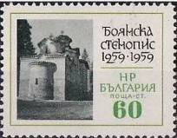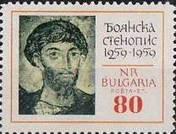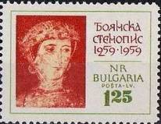
1194 1195 1196
1194 60 ст – Восточная сторона церкви села Бояна (в 1979 году включённой в перечень - -
Всемирного наследия ЮНЕСКО)
1195 80 ст – Портрет художника Теодора Тиро (фрагмент настенной живописи в церкви) - -
1196 1.25 L – Портрет Десиславы (фрагмент ктиторского портрета Калояна и Десиславы) - -

1961. Январь. Запуск советского спутника Земли «Спутник-5» (19.08.1960). Авиапочта.
Печать: глубокая. Лин. 11. Марка многоцветная. Тираж: 0,15.
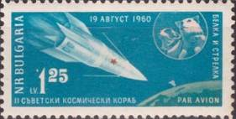
1197
1197 1.25 L – Полёт в космос первых животных на советском космическом корабле. Советс- - -
кие собаки-космонавты Белка и Стрелка, совершившие орбитальный косми-
ческий полёт в течение 25 часов и вернувшиеся на Землю невредимыми.

1961. Январь. 15 лет Организации Объединённых Наций (ООН).
Печать: глубокая. Лин. 11. Тиражи: 0,075 (А); 0,05 (В).
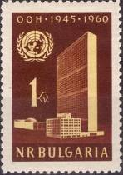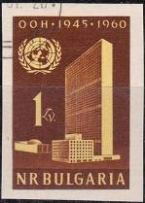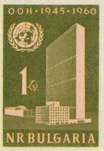
1198А 1198В 1199
1198А 1 L – Здание Организации Объединённых Наций в Нью-Йорке (коричневая, жёлтая) - -
1198В 1 L – Рисунок и цвет марки 1198А, без зубцов - -
1199 1 L – Рисунок марки 1198А (тёмно-оливковая, розовая), без зубцов - -
ПОЧТОВЫЙ БЛОК. Без зубцов. Размер блока: 7,4 х 5,7 см. Тираж: 0,03.
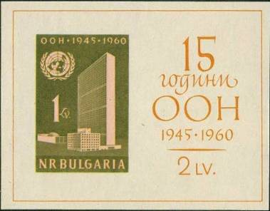
BL7
BL7 1 L – В блоке марка 1199 (тёмно-оливковая, розовая). На полях блока – памятная - -
надпись: «15 лет ООН 1945-1960» (оранжевая)

1961. Январь. Женские народные костюмы Болгарии.
Печать: глубокая. Лин. 11. Марки многоцветные. Тиражи: 2,5; 2,5; 2,5; 0,5; 0,5; 0,5.
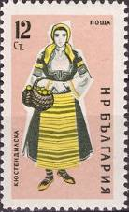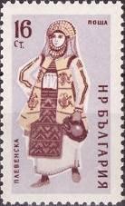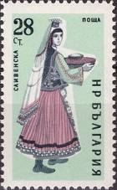
1201 1202 1203
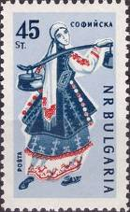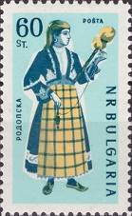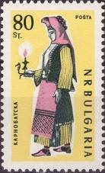
1204 1205 1206
1201 12 ст – Народный костюм женщины Кюстендилской области (Община Кюстендил) - -
1202 16 ст – Народный костюм женщины Плевенской области (Северо-Центральный район) - -
1203 28 ст – Народный костюм женщины Сливенской области (Община Сливен) - -
1204 45 ст – Народный костюм женщины Софийской области (Община Столична) - -
1205 60 ст – Народный костюм женщины Родопских горных районов (Родопский массив) - -
1206 80 ст – Народный костюм женщины Карнобатской Общины (Бургасская область) - -

1961. Февраль. Музеи и культурные памятники Болгарии.
Печать: глубокая. Лин. 11. Марки многоцветные. Тиражи: по 0,2 (1207-1215); 0,1 (1216).
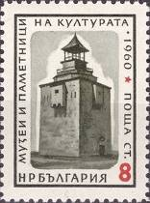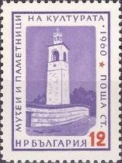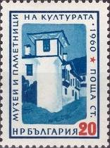
1207 1208 1210
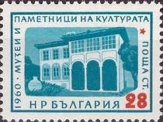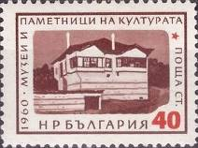
1211 1212
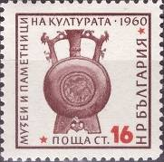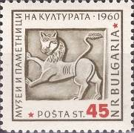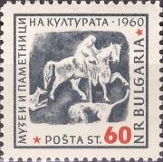
1209 1213 1214
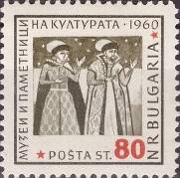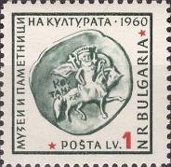
1215 1216
1207 8 ст – Городская башня во Враца - -
1208 12 ст – Городская башня в Банско - -
1209 16 ст – Кувшин для питья с орнаментом - -
1210 20 ст – Здание турецкой полицейской тюрьмы «Агушев» в Могилица - -
1211 28 ст – Дом-музей ткача Ненчо Ослекова в Копривштица - -
1212 40 ст – Дом-музей Паша в Мельнике - -
1213 45 ст – Барельеф фракийского наследия «Фракийский лев» - -
1214 60 ст – Барельеф «Мадарский всадник» (рельефное изображение всадника, высеченное - -
на отвесной скале на высоте 23 метра)
1215 80 ст – Настенная живопись (фрески) в монастыре Бачково - -
1216 1 L – Старинная монета 1258-1277 г.г. - -

1961. Март. Охрана птиц в Болгарии.
Печать: глубокая. Лин. 11. Марки многоцветные. Тиражи: 1,0; 1,0; 1,0; 0,3; 0,5; 0,3.
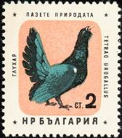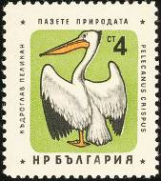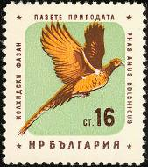
1217 1218 1219
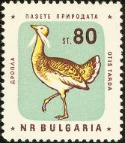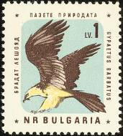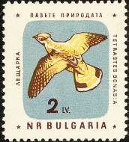
1220 1221 1222
1217 2 ст – Тетерев-глухарь (Tetrao urogallus) - -
1218 4 ст – Пеликан (Pelecanus crispus) - -
1219 16 ст – Колхидский фазан (Phasianus colchicus) - -
1220 80 ст – Дрофа (Otis tarda) - -
1221 1 L – Бородач-ягнятник (Gypeatus barbatus) - -
1222 2 L – Рябчик (Tetrastes bonasia) - -

1961. Апрель. 50 лет профсоюза работников транспорта и путей сообщения.
Печать: глубокая. Лин. 11. Тираж: 0,1.
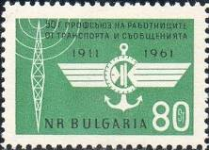
1223
1223 80 ст – Радиотрансляционная вышка и эмблема профсоюза транспортных работников - -
(зелёная, черная)

1961. Май. Международные студенческие спортивные игры «Универсиада - 1961». (1-й выпуск)
Печать: глубокая. Лин. 11. Тиражи: 2,0; 2,0; 1,0; 0,3; 0,3; 0,3.
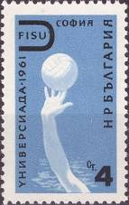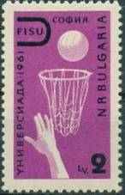
1224 1229
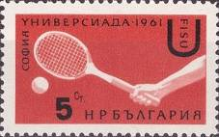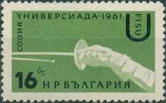
1225 1226
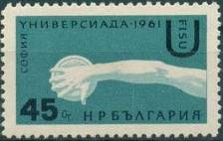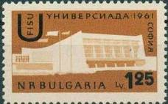
1227 1228
1224 4 ст – Водное поло (серо-ультрамариновая, чёрная) - -
1225 5 ст – Большой теннис (кирпично-красная, чёрная) - -
1226 16 ст – Фехтование (тёмно-оливково-зелёная, чёрная) - -
1227 45 ст – Лёгкая атлетика; метание диска (серо-синяя, чёрная) - -
1228 1.25 L – Здание спортивного комплекса (тёмно-жёлто-коричневая, чёрная) - -
1229 2 L – Баскетбол (фиолетовая, чёрная) - -
ПОЧТОВЫЙ БЛОК. Без зубцов. Размер блока: 6,6 х 6,6 см. Многоцветный. Тираж: 0,03.
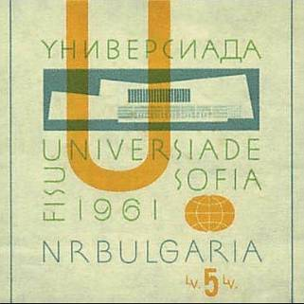
BL8
BL8 5 L – Здание спортивного комплекса - -

1961. Апрель. Юрий Гагарин – первый космонавт. Полёт советского космического корабля
«Восток-1» вокруг Земли. Авиапочта. Печать: глубокая. Лин. 11. Тираж: 0,15.
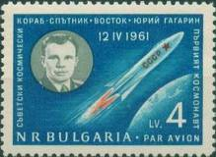
1231
1231 4 L – Портрет Юрия Алексеевича Гагарина. Полёт советского космического корабля- - -
спутника «Восток» (сине-зелёная, красная, серая)

1961. Апрель. 100 лет со дня смерти Тараса Шевченко (1814-1861).
Печать: глубокая. Лин. 11. Тираж: 0,07.
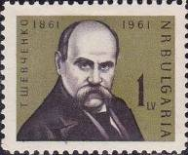
1232
1232 1 L – Портрет украинского поэта Тараса Шевченко (многоцветная) - -

1961. Июнь. Полёт советской космической автоматической станции «Венера-1».
Печать: глубокая. Лин. 11. Тираж: 0,1.
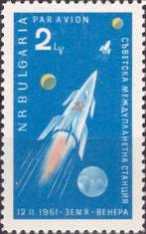
1233
1233 2 L – Полёт автоматической межпланетной станции (АМС) «Венера-1» на фоне Земли - -
Луны и Венеры (многоцветная)

1961. Июнь. Пятилетний план в сокращённые сроки (3-й выпуск).
Рисунки: . Печать: глубокая. Греб. 13 (1234-1236), лин. 11 (1236). Начало серии см.: 1145-1151 и
1187-1193. Тиражи: 5,4; 5,0; 0,84.
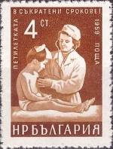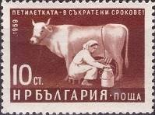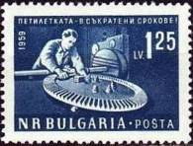
1234 1235 1236
1234 4 ст – Медицинская сестра слушает дыхание ребёнка (коричневая) - -
1235 10 ст – Доярка и корова; дойка молока (тёмно-коричневая) - -
1236 1.25 L – Рабочий, регулирующий работу цепного колеса (тёмно-синяя) - -

1961. Май. Международные студенческие спортивные игры «Универсиада - 1961». (2-й выпуск)
Печать: глубокая. Марки 1124-1229 в изменённых цветах. Без зубцов. Тиражи: по 0,05.
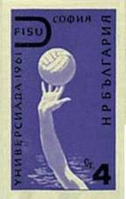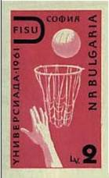
1237 1242
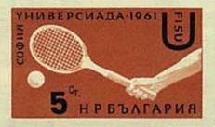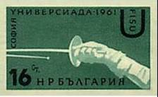
1238 1239
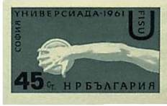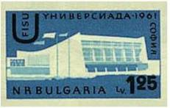
1240 1241
1237 4 ст – Водное поло (фиолетово-ультрамариновая, чёрная) - -
1238 5 ст – Большой теннис (коричнево-красная, чёрная) - -
1239 16 ст – Фехтование (тёмно-зелёная, чёрная) - -
1240 45 ст – Лёгкая атлетика; метание диска (тёмно-серая, чёрная) - -
1241 1.25 L – Здание спортивного комплекса (синяя, чёрная) - -
1242 2 L – Баскетбол (карминовая, чёрная) - -

1961. Июнь. Животные и рыбы Чёрного моря.
Печать: глубокая. Лин. 11. Марки многоцветные. Тиражи: 2,4; 1,4; 1,4; 0,4; 0,4; 0,4.
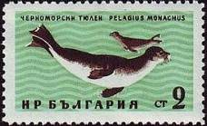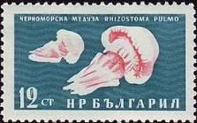
1243 1244
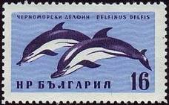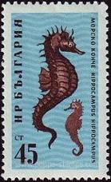
1245 1246
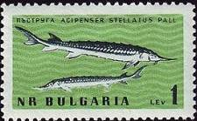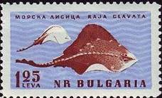
1247 1248
1243 2 ст – Черноморский тюлень (Pelagius monachus) - -
1244 12 ст – Черноморская медуза (Rhizostoma pulmo) - -
1245 16 ст – Черноморский дельфин (Delphinus delphis) - -
1246 45 ст – Морской конёк (Hippocampus hippocampus) - -
1247 1 L – Севрюга (Acipenser stellatus) - -
1248 1.25 L – Морская лисица (Raja clavata) - -

1961. Июнь. Советские космонавты-собаки. Авиапочта.
Печать: глубокая. Лин. 11. Марка многоцветная. Тираж: 0,15.
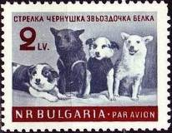
1249
1249 2 L – Собаки-космонавты «Стрелка», «Чернушка», «Звёздочка» и «Белка» - -

1961. Август. «Учитесь познавать свою Родину».
Печать: глубокая. Лин. 11. Марки многоцветные. Тиражи: 2,0; 0,6; 0,6; 0,15.
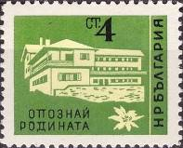
1250
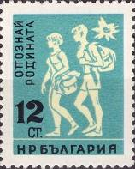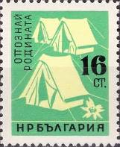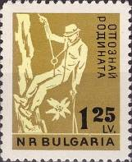
1251 1252 1253
1250 4 ст – Посёлок в горах - -
1251 12 ст – Молодые юноша и девушка в туристическом походе - -
1252 16 ст – Палаточный лагерь на привале в походе - -
1253 1.25 L – Альпинист-скалолаз на восхождении со страховкой - -

1961. Октябрь. Болгарские народные сказки.
Печать: глубокая. Лин. 11. Марки многоцветные. Тиражи: 6,0; 1,5; 1,5; 0,25; 0,25; 0,25.
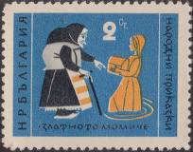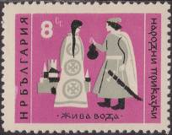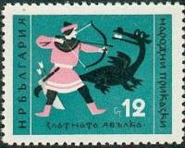
1254 1255 1256
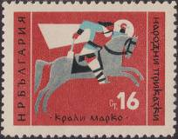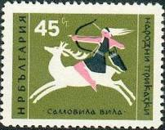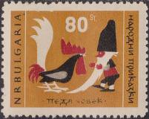
1257 1258 1259
1254 2 ст – «Золотая девочка» - -
1255 6 ст – «Живая вода» - -
1256 12 ст – «Золотое яблочко» - -
1257 16 ст – «Марко похищенный» - -
1258 45 ст – «Самовила-Вила» - -
1259 80 ст – «Человек малыш» - -

1961. Август. 70 лет 1-го Конгресса Социал-Демократической партии Болгарии.
Печать: глубокая. Лин. 11. Тиражи: 0,2; 0,2; 0,2.
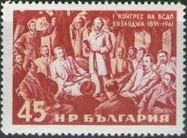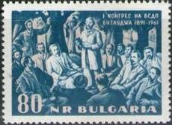
1260 1261
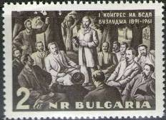
1262
1260 45 ст – Димитр Благоев выступает на 1-м Конгрессе (состоявшемся в 1891 году) - -
перед соратниками по партии (карминовая, жёлтая)

1260U 45 ст – Рисунок и цвет марки 1260, без зубцов - -
1261 80 ст – Рисунок марки 1260 (синяя, розовая) - -
1261U 80 ст – Рисунок и цвет марки 1261, без зубцов - -
1262 2 L – Рисунок марки 1260 (чёрно-оливковая, оливковая) - -
1262U 2 L – Рисунок и цвет марки 1262, без зубцов - -

1961. Декабрь. Грибы. (1-й выпуск)
Печать: глубокая. Лин. 11. Тиражи: 8,0; 3,0; 1,5; 1,5; 0,3; 0,3; 0,3; 0,3.
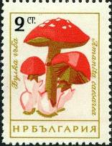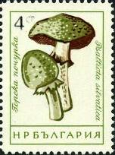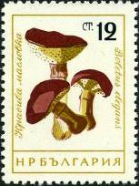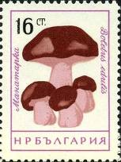
1263 1264 1265 1266
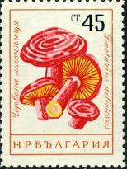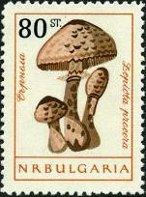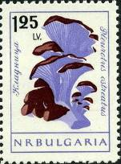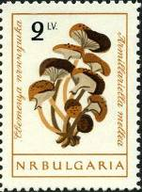
1267 1268 1269 1270
1263 2 ст – Цезарский гриб (Amanita caesarea) - -
1263U 2 ст – Рисунок и цвет марки 1263, без зубцов - -
1264 4 ст – Лесной шампиньон (Psalliota silvatica) - -
1265 12 ст – Лиственничный маслёнок (Boletus grevillei) - -
1266 16 ст – Белый гриб, или боровик (Boletus edules) - -
1267 45 ст – Рыжик (Lactarius deliciosi) - -
1268 80 ст – Пёстрый гриб-зонтик (Macrolepiota procera) - -
1269 1,25 L – Обыкновенная вешенка (Pleurotus ostreatus) - -
1270 2 L – Осенний опёнок (Armillaria mellea) - -
(Продолжение) Грибы (2-й выпуск). Печать: глубокая. Марки многоцветные (с изменёнными цве-
тами). Без зубцов. Тиражи: по 0,05.
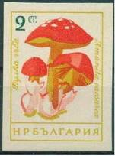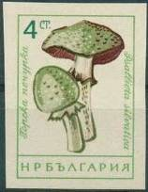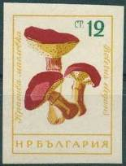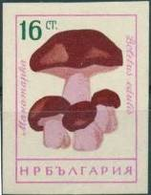
1271 1272 1273 1274
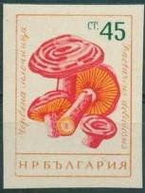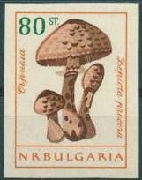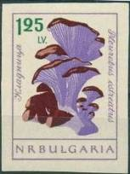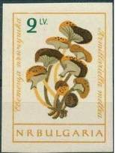
1275 1276 1277 1278
1271 2 ст – Цезарский гриб (Amanita caesarea) - -
1272 4 ст – Лесной шампиньон (Psalliota silvatica) - -
1273 12 ст – Лиственничный маслёнок (Boletus grevillei) - -
1274 16 ст – Белый гриб, или боровик (Boletus edules) - -
1275 45 ст – Рыжик (Lactarius deliciosi) - -
1276 80 ст – Пёстрый гриб-зонтик (Macrolepiota procera) - -
1277 1,25 L – Обыкновенная вешенка (Pleurotus ostreatus) - -
1278 2 L – Осенний опёнок (Armillaria mellea) - -

1961. Ноябрь. Полёт космического корабля «Восток-2». Герман Титов – второй космонавт.
Печать: глубокая. Лин. 11. Тиражи: 0,12; 0,12.
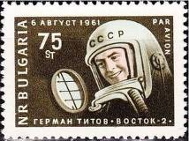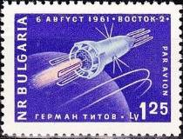
1279 1280
1279 75 ст – Портрет Германа Степановича Титова в гермошлеме (тёмно-оливковая, - -
голубая, розовая)
1280 1,25 L – Полёт советского космического корабля «Восток-2» (синяя, голубая, - -
розовая)

1961. Декабрь. 100 лет сборнику «Болгарские Народные песни».
Печать: глубокая. Лин. 11. Тираж: 0,0875.
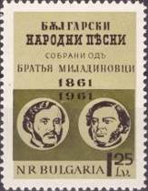
1281
1281 1.25 L – Портреты братьев Миладиновых, авторов сборника «Болгарские Народные - -
песни», составленного в 1861 году (многоцветная)

Деноминация денег: 10 старых Лева = 1 новый Лев

1962. Январь. Сельское хозяйство Болгарии.
Надпечатка нового номинала на марках прежних выпусков. Надпечатки разного цвета: чёрная
(1282-1284, 1286, 1287b, 1291-1293), оранжевая (1285, 1288), красная (1287a, 1289), фиолетовая
(1290, 1294). Тиражи: массовые, за исключением: (1286 II) – 0,09; (1287 b) – 0,015.
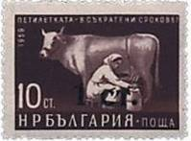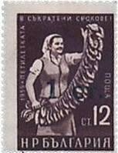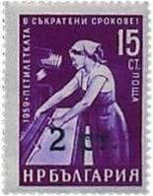
1282 1283 1284
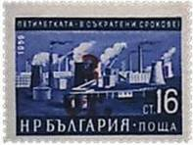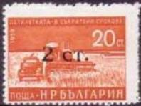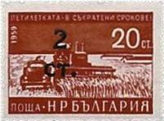
1285 1286 I 1286 II
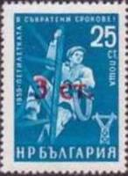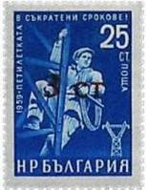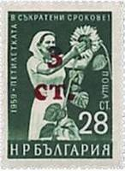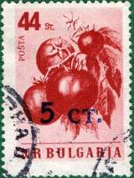
1287a 1287b 1288 1290
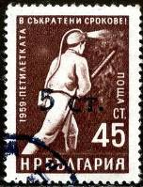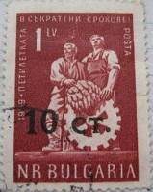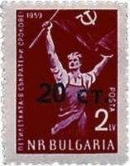
1291 1292 1293
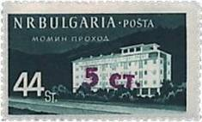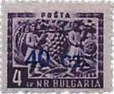
1289 1294
1282 1 ст на 10 ст (1235) – Доярка и корова; дойка молока (тёмно-коричневая) - -
1283 1 ст на 12 ст (1146) – Крестьянка со связкой табачных листьев (тёмно-коричневая) - -
1284 2 ст на 15 ст (1188) – Девушка у текстильного станка (лиловая) - -
1285 2 ст на 16 ст (1189) – Индустриальный пейзаж города Димитровграда (сине-фиолетовая) - -
1286 I 2 ст на 20 ст (1147) – Комбайн в поле (красно-оранжевая), (2 и ст - рядом) - -
1286 II 2 ст на 20 ст (1147) – Комбайн в поле (красно-оранжевая), (2 над ст) - -
1287 a 3 ст на 25 ст (1190) – Монтажник-высотник на строительстве (синяя), надпечатка красная - -
1287 b 3 ст на 25 ст (1190) – Монтажник-высотник на строительстве (синяя), надпечатка чёрная - -
1288 3 ст на 28 ст (1148) – Крестьянка с цветком подсолнечника (изумрудно-зелёная) - -
1289 5 ст на 44 ст (1049) – Бальнеологический курорт «Момин проход» (тёмно-сине-зелёная) - -
1290 5 ст на 44 ст (1082А) – Томат (Solanum lycopersicum) (карминово-красная) - -
1291 5 ст на 45 ст (1191) – Шахтёр в забое (тёмно-карминово-коричневая) - -
1292 10 ст на 1 L (1151) – Фигуры рабочего и крестьянина (карминово-коричневая) - -
1293 20 ст на 2 L (1193) – Рабочий со знаменем (карминово-красная) - -
1294 40 ст на 4 L (843) – «Сборщики фруктов из Эшкола» - фрагмент барельефа в церкви - -
«Святой Марии» в Пазарджике (карминово-красная)

1962. Март. Корабли.
Печать: глубокая. Лин. 11. Тиражи: 3,2; 0,2; 0,2.
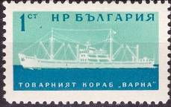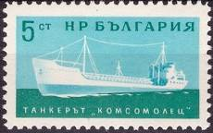
1295 1296
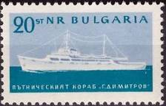
1297
1295 1 ст – Корабль для грузоперевозок «Варна» (синяя, сине-зелёная) - -
1296 5 ст – Танкер «Комсомолец» (серо-синяя, тёмно-зелёная) - -
1297 20 ст – Пассажирский корабль «Г. Димитров» (серо-синяя, синяя) - -

1962. Март. 80 лет государственной типографии «Георгий Димитров».
Печать: глубокая. Лин. 11. Тиражи: 1,0; 0,2.
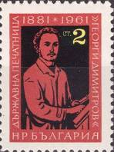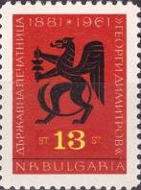
1298 1299
1298 2 ст – Портрет Георгия Димитрова (1882-1949) (красная, чёрная, жёлтая) - -
1299 13 ст – Эмблема государственной типографии (красная, чёрная, жёлтая) - -

1962. Март. Цветы (садовые розы).
Печать: глубокая. Лин. 11. Тиражи: 6,3; 6,3; 6,3; 1,3; 1,3; 1,3; 0,3; 0,3.
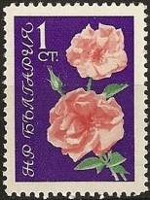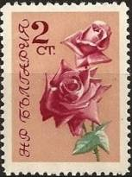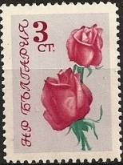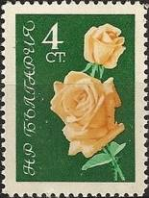
1300 1301 1302 1303
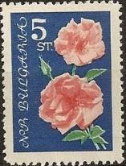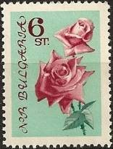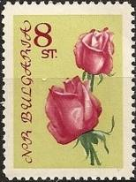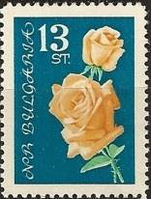
1304 1305 1306 1307
1300 1 ст – (фиолетовая, красно-оранжевая, зелёная) - -
1301 2 ст – (розово-жёлтая, карминово-красная, зелёная) - -
1302 3 ст – (серо-голубая, розово-красная, зелёная) - -
1303 4 ст – (тёмно-зелёная, жёлтая, голубовато-зелёная) - -
1304 5 ст – Рисунок марки 838 (синяя, красно-оранжевая, зелёная) - -
1305 6 ст – Рисунок марки 839 (голубовато-зелёная, карминово-красная, зелёная) - -
1306 8 ст – Рисунок марки 840 (жёлто-зелёная, розово-красная, зелёная) - -
1307 13 ст – Рисунок марки 841 (сине-зелёная, жёлтая, зелёная) - -

1962. Апрель. Борьба с малярией.
Печать: глубокая. Лин. 11 (А); без зубцов (В). Тиражи: 0,15; 0,05.
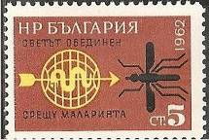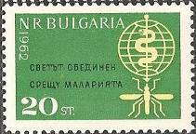
1308 1309
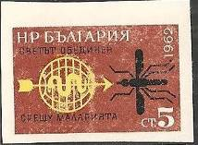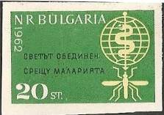
1308U 1309U
1308 5 ст – Эмблема Всемирной организации здравоохранения и малярийный комар - -
(коричневая, жёлтая, чёрная)
1308U 5 ст – Рисунок марки 1308, без зубцов - -
1309 20 ст – Эмблема Всемирной организации здравоохранения и малярийный комар - -
(зелёная, жёлтая, чёрная)
1309U 20 ст – Рисунок марки 1309, без зубцов - -

1962. Май. 50 лет советской газеты «Правда».
Рисунок: А. Поплилов. Печать: глубокая. Лин. 10¼. Тираж: 0,1.
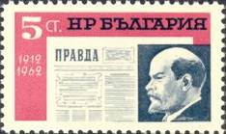
1310
1310 5 ст – Первый номер газеты «Правда» и портрет В.И. Ленина (многоцветная) - -

1962. Май. Конгресс учителей 1962 года.
Печать: глубокая. Лин. 10¼. Тираж: 0,15.
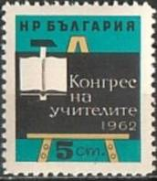
1311
1311 5 ст – Школьная доска, раскрытая книга и молоток (многоцветная) - -

1962. Июнь. Чемпионат мира по футболу в Чили.
Печать: глубокая. Лин. 11 (1312) и без зубцов (1313). Тиражи: 0,25; 0,04.
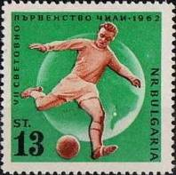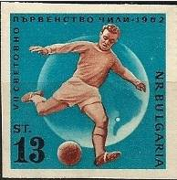
1312 1313
1312 13 ст – Футболист на фоне Земного шара (многоцветная, фон зелёный) - -
1313 13 ст – Рисунок марки 1312 (многоцветная, фон сине-голубой) - -

1962. Март. Ландшафты.
Печать: глубокая. Лин. 13; также лин. 10½ (1315). Тиражи: 14,0; 10,0; 6,3; 4,0; 2,0.
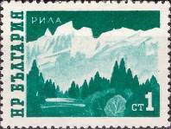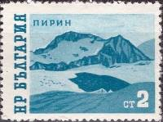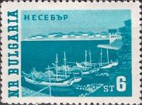
1314 1315 1316
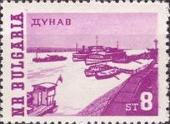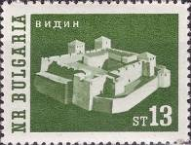
1317 1318
1314 1 ст – Горный массив Рила (тёмно-сине-зелёная) - -
1315 2 ст – Горный массив Пирин (синяя) - -
1316 6 ст – Порт Нессебр (тёмно-зелёно-синяя) - -
1317 8 ст – Корабли на Дунае (лилово-фиолетовая) - -
1318 13 ст – Замок Видин на Дунае (тёмно-оливково-зелёная) - -

1962. Февраль. Ландшафты. Авиапочта.
Печать: глубокая. Лин. 13. Марки многоцветные. Тиражи: 5,0; 5,0; 11,0.
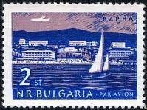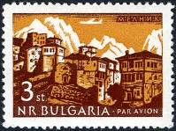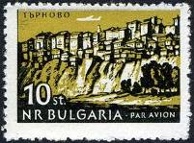
1319 1320 1321
1319 2 ст – Яхта в акватории Варны - -
1319U 2 ст – Рисунок и цвет марки 1319, без зубцов - -
1320 3 ст – Вид на горный посёлок Мелник - -
1321 10 ст – Вид на Тырново - -

1962. Июнь. 80 лет со дня рождения Георгия Димитрова.
Печать: глубокая. Лин. 11. Тиражи: 0,2; 0,2.
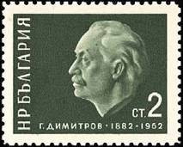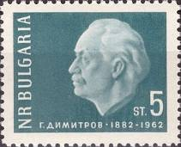
1322 1323
1322 2 ст – Барельефный портрет Г. Димитрова (тёмно-оливково-зелёная) - -
1323 5 ст – Рисунок марки 1322 (тёмно-серо-зелёная) - -

1962. Июль. 15-я шахматная Олимпиада в Варне. (1-й выпуск)
Печать: глубокая. Лин. 11. Марки многоцветные. Тиражи: 1,15; 1,15; 1,15; 0,15; 0,15.
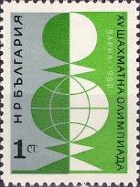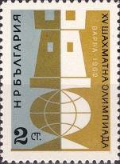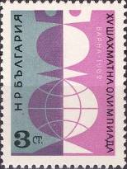
1324 1325 1326
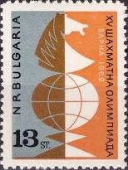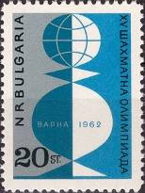
1327 1328
1324 1 ст – Стилизованное изображение шахматной фигуры «Слон» - -
1325 2 ст – Стилизованное изображение шахматной фигуры «Ладья» - -
1326 3 ст – Стилизованное изображение шахматной фигуры «Ферзь» - -
1327 13 ст – Стилизованное изображение шахматной фигуры «Конь» - -
1328 20 ст – Стилизованное изображение шахматной фигуры «Пешка» - -

1962. Июль. 15-я шахматная Олимпиада в Варне. (2-й выпуск)
Печать: глубокая. Без зубцов. Марки многоцветные. Тиражи: по 0,05.
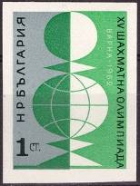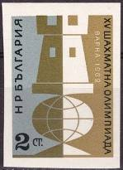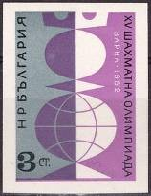
1329 1330 1331
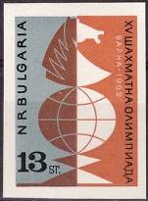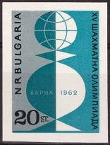
1332 1333
1329 1 ст – Стилизованное изображение шахматной фигуры «Слон» - -
1330 2 ст – Стилизованное изображение шахматной фигуры «Ладья» - -
1331 3 ст – Стилизованное изображение шахматной фигуры «Ферзь» - -
1332 13 ст – Стилизованное изображение шахматной фигуры «Конь» - -
1333 20 ст – Стилизованное изображение шахматной фигуры «Пешка» - -
ПОЧТОВЫЙ БЛОК. Без зубцов. Размер блока: 7,6 х 6,6 см. Тираж: 0,05.
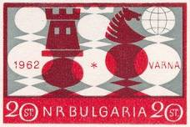
1334
1334 20 ст – Стилизованные изображения шахматных фигур (многоцветная) - -
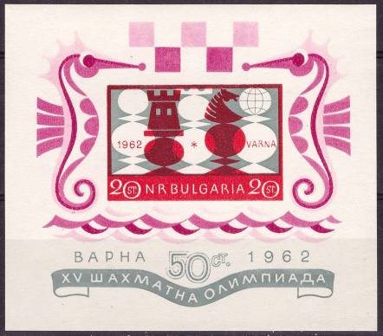
BL9
BL9 20 ст – В блоке – марка 1334. На полях блока – изображения двух морских коньков, - -
памятная надпись и продажная цена блока: 50 стотинок (многоцветный)

1962. Июль. Конгресс Эсперанто в Бургасе. Надпечатка красного цвета на марке 1032. Текст
надпечатки: «XXXV КОНГРЕС 1962» Греб. 13. Тираж: 0,055.
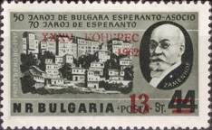
1335
1335 13 / 44 ст – Вид на часть города Тырново. Портрет Людвика Лазаря Заменгофа - -
(1859-1917), создателя Эсперанто (оливковая, тёмно-оливковая)

1962. Август. Всемирный фестиваль молодёжи и студентов в Хельсинки.
Печать: глубокая. Лин.11. Марки многоцветные. Тиражи: 0,2; 0,2.
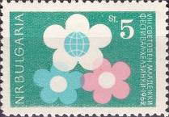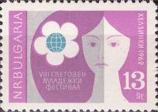
1336 1337
1336 5 ст – Стилизованные цветы и изображение Земного шара - -
1337 13 ст – Стилизованные изображения девушки и Земного шара в центре цветка - -

1962. Август. 15 лет авиакомпании ТАБСО. Авиапочта.
Печать: глубокая. Лин.11. Тираж: 0,3.
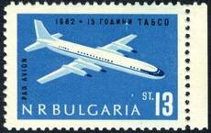
1338
1338 13 ст – Пассажирский самолёт Ильюшин ИЛ-18 - -

1962. Сентябрь. Бабочки.
Печать: глубокая. Лин.11. Тиражи: 6,3; 6,3; 6,3; 1,3; 1,3; 1,3; 0,3; 0,3.
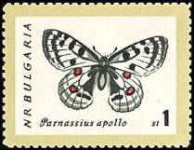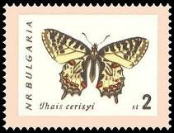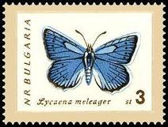
1339 1340 1341
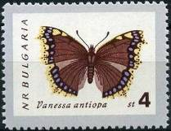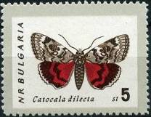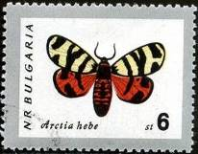
1342 1343 1344
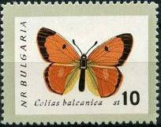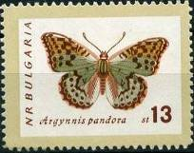
1345 1346
1339 1 ст – Аполлон обыкновенный (семейство: Парусники) (Parnassius Apollo) - -
1339U 1 ст – Рисунок и цвет марки 1039, без зубцов - -
1340 2 ст – Зеринтия восточная (семейство: Парусники) (Zerynthia cerisyi) - -
1340U 2 ст – Рисунок и цвет марки 1040, без зубцов - -
1341 3 ст – Голубянка дафнис (семейство Голубянки) (Lycaena daphnis) - -
1341U 3 ст – Рисунок и цвет марки 1041, без зубцов - -
1342 4 ст – Траурница (семейство: нимфалиды) (Nimphalis antiopa) - -
1342U 4 ст – Рисунок и цвет марки 1042, без зубцов - -
1343 5 ст – Ленточница (ночная бабочка семейства: Совки) (Catocala dilecta) - -
1343U 5 ст – Рисунок и цвет марки 1043, без зубцов - -
1344 6 ст – Медведица геба (семейство: Медведицевые) (Arctia hebe) - -
1344U 6 ст – Рисунок и цвет марки 1044, без зубцов - -
1345 10 ст – Желтушка ракитниковая (семейство: белянки) (Colias myrmidone) - -
1345U 10 ст – Рисунок и цвет марки 1045, без зубцов - -
1346 13 ст – Перламутровка пандора (семейство: Нимфалиды) (Argynnis Pandora) - -
1346U 13 ст – Рисунок и цвет марки 1046, без зубцов - -

1962. Сентябрь. 13-й Конгресс Международной федерации по астронавтике в Варне.
Печать: глубокая. Лин.11. Тиражи: 0,15; 0,4.
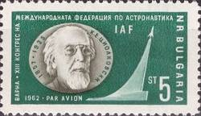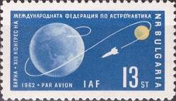
1347 1348
1347 5 ст – Константин Эдуардович Циолковский (1857-1935) и монумент стартующей - -
ракеты (зелёная, серая)
1348 13 ст – Земля, Луна и траектория полёта ракеты (серо-синяя, жёлтая) - -

1962. Февраль. Ландшафты. Печать: глубокая. Лин.13. Тиражи: 5,0; 1,0.
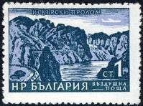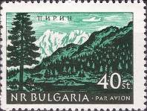
1349 1350
1349 1 ст – Проход Искарского ущелья (серо-синяя, сине-зелёная) - -
1350 40 ст – Горы Пирин (зелёная, чёрная) - -

1962. Ноябрь. 8-й Конгресс Болгарской Коммунистической партии.
Печать: глубокая. Лин.13. Марки многоцветные. Тиражи: 0,5; 0,5; 0,5; 0,2.
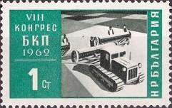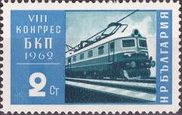
1351 1352
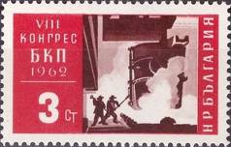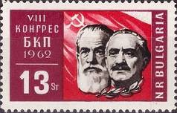
1353 1354
1351 1 ст – Трактор, тянущий сеялки - -
1352 2 ст – Локомотив на электротяге - -
1353 3 ст – Плавка металла на металлургическом комбинате - -
1354 13 ст – Димитар Благоев (1856-1924) и Георгий Димитров (1882-1949) на фоне - -
партийного знамени

1962. Декабрь. Групповой полёт космических кораблей «Восток-3» и «Восток-4».
Печать: глубокая. Лин. 11. Тиражи: 2,2; 2,2; 0,2.
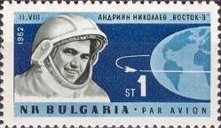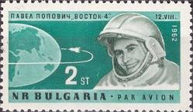
1355 1356
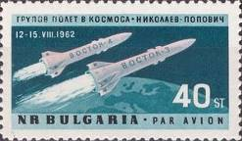
1357
1355 1 ст – Портрет Адрияна Николаева в гермошлеме (тёмно-синяя, синяя, серая) - -
1356 2 ст – Портрет Павла Поповича в гермошлеме (зелёная, сине-зелёная, серая) - -
1357 40 ст – «Восток-3» и «Восток-4» (тёмно-зелёная, сине-зелёная, розовая) - -

1962. Декабрь. 200 лет «Славянско-Болгарской истории», написанной Паисием Хилендарским.
Печать: глубокая. Лин. 11. Тиражи: 0,15; 0,15.
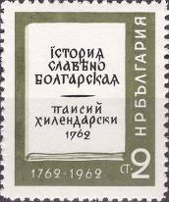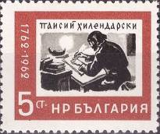
1358 1359
1358 2 ст – Обложка книги Паисия Хилендарского «История Славянско-Болгарская» - -
(оливково-зелёная, чёрная)
1359 5 ст – Паисий Хилендарский (1722-1773), монах, писатель и историк (красная, чёрная) - -

1963. Февраль. Стандартный выпуск.
Печать: глубокая. Лин. 10½; лин. 11½. Тиражи: по 5,0.
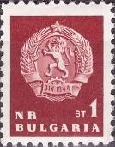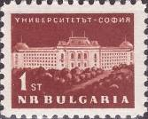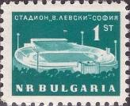
1360 1361 1362
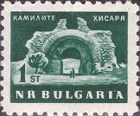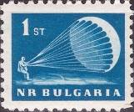
1363 1364
1360 1 ст – Государственный герб Болгарии (лилово-карминовая) - -
1360U 1 ст – Рисунок и цвет марки 1360, без зубцов - -
1361 1 ст – Здание университета в Софии (тёмно-оранжево-коричневая) - -
1361U 1 ст – Рисунок и цвет марки 1361, без зубцов - -
1362 1 ст – Стадион «Вассил Левски» в Софии (тёмно-сине-зелёная) - -
1362U 1 ст – Рисунок и цвет марки 1362, без зубцов - -
1363 1 ст – Курорт Хисаря (тёмно-сине-зелёная) - -
1363U 1 ст – Рисунок и цвет марки 1363, без зубцов - -
1364 1 ст – Парашютист (синяя) - -

1963. Март. 100 лет со дня рождения Алеко Константинова.
Печать: глубокая. Лин. 11½. Марка многоцветная, с купоном. Тираж: 0,2.
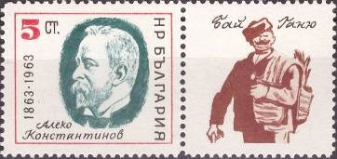
1365
1365 5 ст – Портрет болгарского писателя Алеко Константинова (1863-1997) - -

1963. Март. Полёт автоматической межпланетной станции «Марс-1» (01.11.1962).
Печать: глубокая. Лин. 11½. Марки многоцветные. Тиражи: 0,25; 0,25.
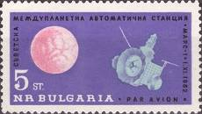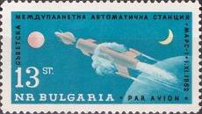
1366 1367
1366 5 ст – Марс и межпланетная станция «Марс-1» - -
1367 13 ст – Запуск с поверхности Земли и отделение ступеней ракеты. Выход в открытый - -
космос последней четвёртой ступени станции «Марс-1» и полёт к Марсу.

1963-1964. Ландшафты и архитектура.
Печать: глубокая. Лин. 13; также лин. 10½ (1369b). Тиражи: по 3,0.
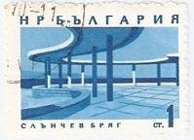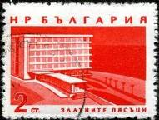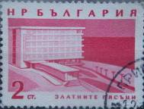
1368 1369a 1369b
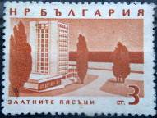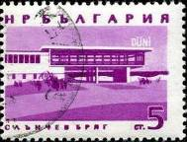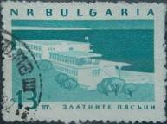
1370 1371 1372
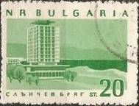
1373
1368 1 ст – Террасы на побережье Чёрного моря санатория «Сланчев Бряг» (синяя) (июнь) - -
1369а 2 ст – Отель у Чёрного моря курорта Златнице Пески (оранжево-красная (июнь) - -
1369b 2 ст – Рисунок марки 1369а (красно-лиловая) (1964) - -
1370 3 ст – Высотное здание на берегу Чёрного моря курорта Златнице Пески - -
(оранжево-коричневая) (июнь)
1371 5 ст – Санаторий «Сланчев Бряг» курорта Нессебр у Чёрного моря (тёмно-лиловая) - -
(март)
1371U 5 ст – Рисунок и цвет марки 1371, без зубцов - -
1372 13 ст – Отель у Чёрного моря курорта Златнице Пески (тёмно-зелёно-синяя) (июнь) - -
1373 20 ст – Высотное здание на берегу Чёрного моря курорта Сланчев Бряг (изумрудно- - -
зелёная) (июнь)

1963. Апрель. 90 лет со дня смерти Василя Левски (1837-1873).
Печать: глубокая. Лин. 10½. Тираж: 0,1.
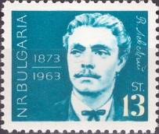
1374
1374 13 ст – Портрет болгарского революционера и участника национально-освободитель- - -
ного движения Василя Левски (синяя)

1963. Апрель. 10-й Конгресс Коммунистического Союза молодёжи Болгарии «Г. Димитров».
Печать: глубокая. Лин. 11½. Марки многоцветные. Тиражи: 1,0; 0,2.
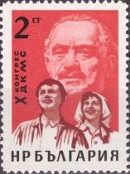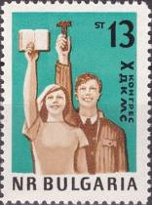
1375 1376
1375 2 ст – Молодые парень и девушка на фоне портрета Георгия Димитрова - -
1376 13 ст – Парень с молотком и девушка с книгой - -

1963. Апрель. Животные. Печать: глубокая на цветной бумаге. Лин. 11½. Марки многоцветные.
Тиражи: 4,0; 4,0; 2,0; 0,5; 0,3; 0,3.
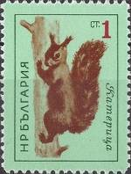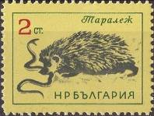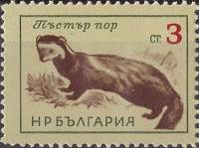
1377 1378 1379
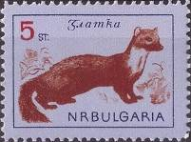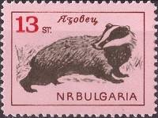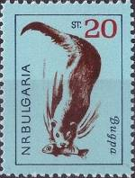
1380 1381 1382
1377 1 ст – Белка обыкновенная (Sciurus vulgaris) (фон сине-зелёный) - -
1378 2 ст – Ёж обыкновенный (Erinaceus europaeus) со змеёй (фон оливково-жёлтый) - -
1379 3 ст – Хорёк обыкновенный (Mustela putorius) (фон оливковый) - -
1380 5 ст – Куница (Martes martes) (фон фиолетово-синий) - -
1381 13 ст – Барсук обыкновенный (Meles meles) (фон лилово-розовый) - -
1382 20 ст – Выдра (Lutra lutra) с рыбой (фон серо-голубой) - -

1963. Май. 15-й чемпионат мира по вольной борьбе в Софии.
Печать: глубокая. Лин. 11½. Тиражи: 0,2; 0,2.
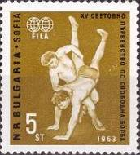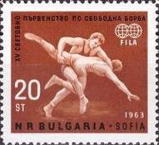
1383 1384
1383 5 ст – Момент борьбы; бросок (оливково-коричневая) - -
1384 20 ст – Момент борьбы; бросок (карминово-коричневая) - -
1384U 20 ст – Рисунок и цвет марки 1384, без зубцов - -

1963. Июнь. Ландшафты. Печать: глубокая. Лин. 13. Тираж: 0,35.
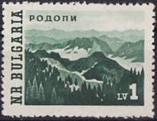
1385
1385 1 L – Горный массив Родопи (тёмно-сине-зелёная) - -

1963. Июнь. Международный конгресс женщин в Москве.
Печать: глубокая. Лин. 11½. Тираж: 0,2.
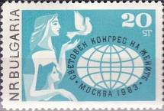
1386
1386 20 ст – Женщина с ребёнком и голубь мира. Стилизованное изображение Земного - -
шара и памятная надпись (голубая, чёрная)

1963. Июнь. 48-й Международный конгресс по эсперанто. Печать: глубокая. Лин. 11½. Тираж: 0,3.
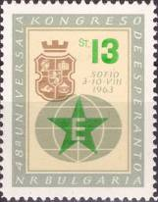
1387
1387 13 ст – Стилизованное изображение Земного шара с эмблемой Эсперанто и герб - -
города София (многоцветная)

1963. Июль. Полёт советской автоматической станции «Луна-4» к Луне (02.04.1963).
Печать: глубокая. Лин. 11½. Тиражи: 5,0; 5,0; 5,0.
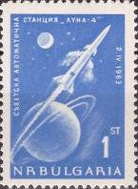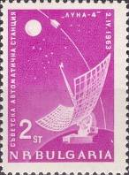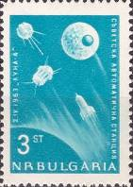
1388 1389 1390
1388 1 ст – Пуск ракеты-носителя «Молния», которая вывела на траекторию полёта к - -
Луне АМС «Луна-4» (фиолетово-ультрамариновая)
1389 2 ст – Антенна управления полётом, Луна и АМС «Луна-4» (тёмно-лиловая) - -
1390 3 ст – АМС «Луна-1», «Луна-2» и АМС «Луна-4» в космическом полёте между - -
Землёй и Луной (зелёно-синяя)

1963. Август. «Международная филателистическая выставка в Риччоне (Италия)». Цветы
(садовые розы). Надпечатка типографская текста и нового номинала на марках 1301, 1302 и 1305.
Тиражи: 0,2; 0,2; 0,2.
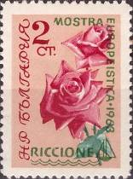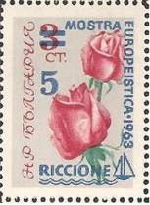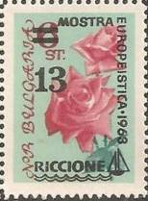
1391 1392 1393
1391 2 ст – Рисунок марки 1301 (надпечатка текста зелёная) - -
1392 5 ст на 3 ст – Рисунок марки 1302 (надпечатка текста и нового номинала синяя) - -
1393 13 ст на 6 ст – Рисунок марки 1305 (надпечатка текста и нового номинала чёрная) - -

1963. Август. Групповой полёт космических кораблей «Восток-5» и «Восток-6». Авиапочта.
Печать: глубокая. Лин. 11½. Тиражи: 3,0; 3,0; 1,5; 0,4.
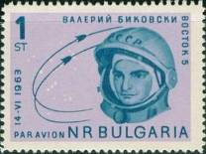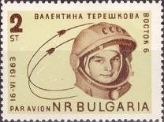
1394 1395
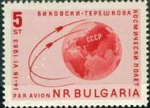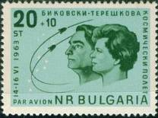
1396 1397
1394 1 ст – Портрет Валерия Быковского в гермошлеме (серо-синяя на лиловом фоне) - -
1394U 1 ст – Рисунок и цвет марки 1394, без зубцов - -
1395 2 ст – Портрет Валентины Терешковой в гермошлеме (коричневая на оливково-жёлтом - -
фоне)
1396 5 ст – «Восток-5» и «Восток-6» над земным шаром (красная на красно-лиловом фоне) - -
1397 20+10 ст – Портреты В. Быковского и В. Терешковой (чёрная на серо-зелёном фоне) - -
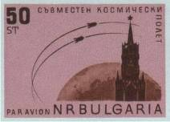
1398
1398 50 ст – Космические корабли «Восток-5» и «Восток-6» над земным шаром и Спасская - -
башня Московского Кремля (тёмно-коричневая на лиловом фоне)
ПОЧТОВЫЙ БЛОК. АВИАПОЧТА. Без зубцов. Размер блока: 7,9 х 6,8 см. Тираж: 0,1.
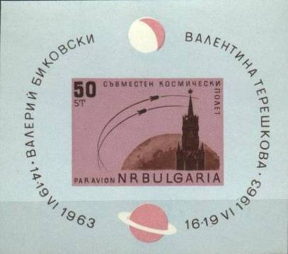
BL10
BL10 50 ст – В блоке – марка 1398. На полях блока – стилизованное изображение Луны и - -
Сатурна; памятные надписи (фон на полях зелёно-серый)

1963. Сентябрь. Спорт. Балканские игры.
Печать: глубокая. Лин. 11½. Марки многоцветные. Тиражи: 1,2; 1,2; 1,2; 0,5; 0,2.
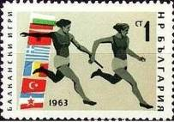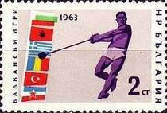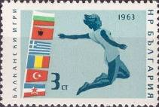
1399 1400 1401
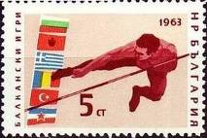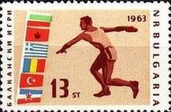
1402 1403
1399 1 ст – Бег. Эстафета - -
1400 2 ст – Метание ядра - -
1401 3 ст – Прыжки в длину - -
1402 5 ст – Прыжки в высоту - -
1403 13 ст – Метание диска - -
ПОЧТОВЫЙ БЛОК. Без зубцов. Размер блока: 7,4 х 6,9 см. Многоцветный. Тираж: 0,05.
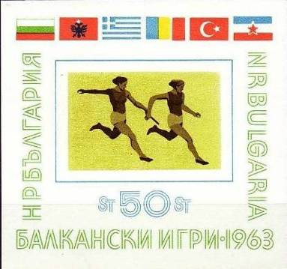
BL11
BL11 50 ст – На марке блока: Бег. Эстафета. На полях блока: флаги стран-участниц - -
Балканских спортивных игр.

1963. Сентябрь. 5-й Конгресс Славянской письменности.
Печать: глубокая. Лин. 10½. Марка многоцветная. Тираж: 0,2.
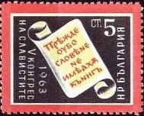
1404
1404 5 ст – Пергамент с текстом на славянско-болгарской письменности - -

1963. Сентябрь. 40 лет Сентябрьского восстания.
Печать: глубокая. Лин. 11½ : 10½, лин. 11½. Тираж: 1,0.
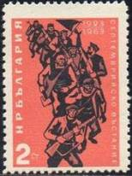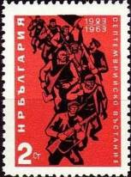
1405 1405
1405 2 ст – Колонна повстанцев (от оранжево-красного до тёмно-красного, чёрная) - -

1963. Октябрь. 65 лет со дня рождения Христо Смирненски (1898-1923).
Печать: глубокая. Лин. 10½. Тираж: 0,2.
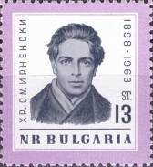
1406
1406 13 ст – Портрет болгарского поэта Христо Смирненски (тёмно-серая, лилово-фиолетовая) - -

1963. Октябрь. Охрана природы. Цветы. Печать: глубокая. Лин. 11½ (1407) и 10½ (1408-1414).
Марки многоцветные. Тиражи: 7,3; 7,3; 2,3; 1,3; 1,3; 1,3; 0,3; 0,3.
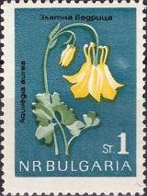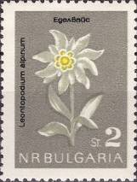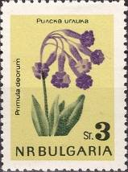
1407 1408 1409
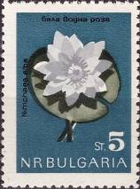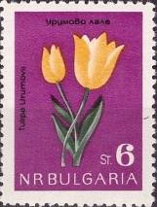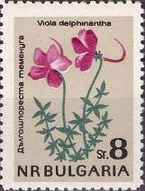
1410 1411 1412
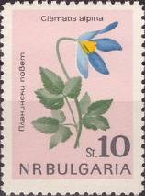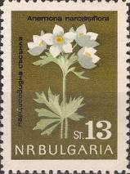
1413 1414
1407 1 ст – Золотистый водосбор (Aquilegia chrysantha) - -
1408 2 ст – Альпийский эдельвейс (Leontopodium alpinum) - -
1409 3 ст – Первоцвет (Primula deorum) - -
1410 5 ст – Белая кувшинка (Nimphaea alba) - -
1411 6 ст – Тюльпан Урумова (Tulipa urumovi) - -
1412 8 ст – Шпорникоцветковая фиалка (Viola delphiniodes) - -
1413 10 ст – Альпийский ломонос (Clematis alpina) - -
1414 13 ст – Нарциссовидная ветреница (Anemone narcissiflora) - -

1963. Декабрь. Фракийская гробница в Казанлыке. Печать: глубокая. Лин. 10½. Марки много-
цветные. На марках приведены фрагменты настенной живописи древнего некрополя близ города
Казанлык в Болгарии (IV век до н.э.). Тиражи: по 0,2.
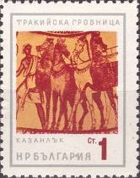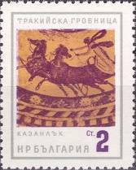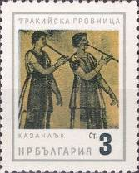
1415 1416 1417
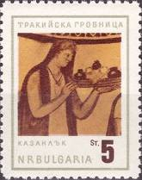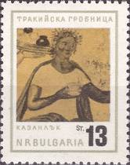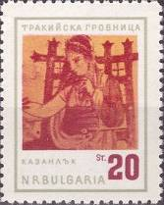
1418 1419 1420
1415 1 ст – Настенная роспись «Мужчины и лошади» - -
1416 2 ст – Настенная роспись «Скачки» - -
1417 3 ст – Настенная роспись «Музыканты» - -
1418 5 ст – Настенная роспись «Женщина с фруктами» - -
1419 13 ст – Настенная роспись «Мужчина с чашкой» - -
1420 20 ст – Настенная роспись «Женщина в кресле» - -

1964. Январь. 100-летие Международного Красного Креста.
Печать: глубокая. Лин. 10½. Марки многоцветные. На всех марках этой серии – эмблема Красного
Креста. Тиражи: 2,25; 1,25; 1,25; 0,5; 0,25.
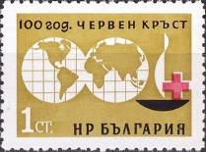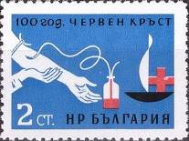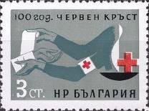
1421 1422 1423
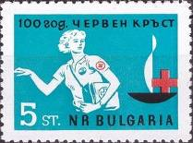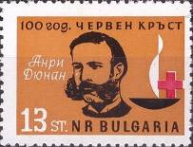
1424 1425
1421 1 ст – Стилизованное изображение Западного и Восточного полушарий Земли - -
1422 2 ст – Забор крови у донора для переливания нуждающимся в ней больным - -
1423 3 ст – Накладывание повязки (бинта) на руке - -
1424 5 ст – Медицинская сестра с наплечной походной аптечкой - -
1425 13 ст – Портрет Анри Дюнана (1828-1910), основоположника Красного Креста - -

1964. Февраль. Зимние Олимпийские игры в Инсбруке.
Печать: глубокая. Лин. 10¾. Марки многоцветные. На всех марках этой серии – эмблема Олимпий-
ских игр в Инсбруке. Тиражи: 3,4; 3,4; 2,4; 1,4; 0,4; 0,4.
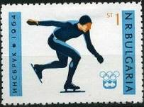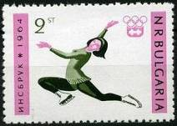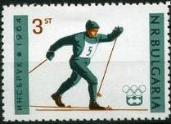
1426 1427 1428
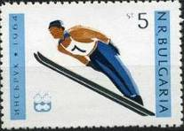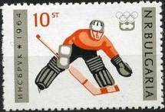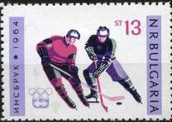
1429 1430 1431
1426 1 ст – Скоростной бег на коньках - -
1427 2 ст – Фигурное катание - -
1428 3 ст – Скоростной бег на лыжах - -
1429 5 ст – Прыжки с трамплина - -
1430 10 ст – Хоккей; вратарь - -
1431 13 ст – Хоккей с шайбой; игровой момент - -
ПОЧТОВЫЙ БЛОК. Без зубцов. Размер блока: 6,4 х 6,7 см. Многоцветный. Тираж: 0,05.
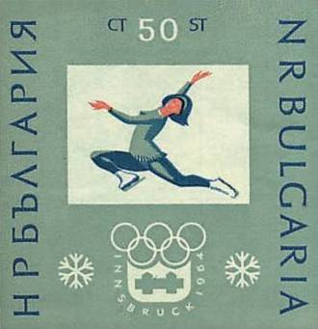
BL12
BL12 50 ст – На марке блока – фигурное катание (рисунок марки 1427). На полях блока - - -
продажная цена блока; эмблема Олимпийских игр в Инсбруке; снежинки.

1964. Март. 2500 лет Болгарского искусства. (1-й выпуск). Печать: глубокая на тонированной
бумаге. Лин. 10½. Марки многоцветные. Тиражи: 2,2; 1,2; 1,2; 0,2; 0,2; 0,2; 0,2; 0,2.
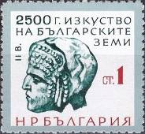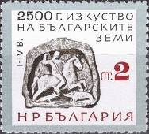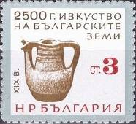
1432 1433 1434
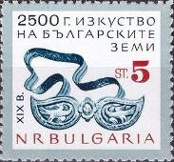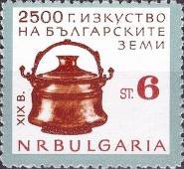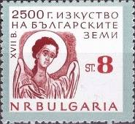
1435 1436 1437
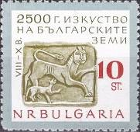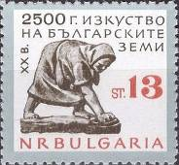
1438 1439
1432 1 ст – Маска знатного человека (II век) - -
1433 2 ст – Камень с рельефным изображением фракийского всадника (I-IV век) - -
1434 3 ст – Глиняный кувшин (XIX век) - -
1435 5 ст – Ремень с пряжкой (XIX век) - -
1436 6 ст – Медный сосуд (XIX век) - -
1437 8 ст – Фрагмент изображения лика Святого (XVII век) - -
1438 10 ст – Камень с рельефным изображением Льва и львёнка (VIII-X век) - -
1439 13 ст – Скульптура из камня «Уборщица» (произведение профессора И. Лазарова) - -

1964. Апрель. Болгарские народные сказки.
Печать: глубокая. Лин. 10½. Марки многоцветные. Тиражи: 2,0; 1,0; 1,0; 0,25; 0,25; 0,25.
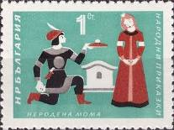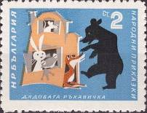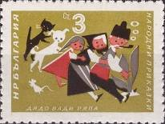
1440 1441 1442
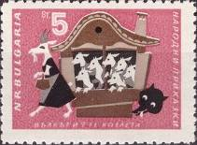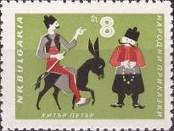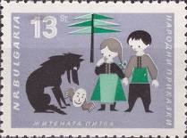
1443 1444 1445
1440 1 ст – «Нерождённая девочка» - -
1441 2 ст – «Дедушкина рукавичка» - -
1442 3 ст – «Потянул дед репку» - -
1443 5 ст – «Волк и семеро козлят» - -
1444 8 ст – «Хитрый Петер» - -
1445 13 ст – «Пшеничный хлеб» - -

1964. Май. Насекомые. Печать: глубокая. Лин. 11½; также 10½ (1448). Марки многоцветные.
Тиражи: 4,3; 4,3; 2,3; 1,0; 0,3; 0,3.
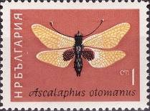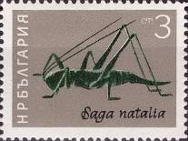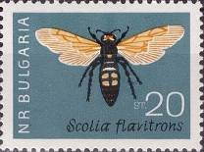
1446 1448 1451
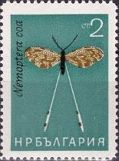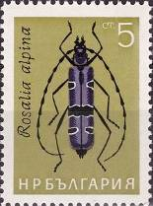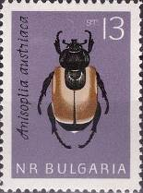
1447 1449 1450
1446 1 ст – Аскалафус (Ascalaphus otomanus) - -
1447 2 ст – Нитекрылка (Nemoptera coa) - -
1448 3 ст – Кузнечик (Saga natalia) - -
1449 5 ст – Альпийский усач (Rosallia alpine) - -
1450 13 ст – Хлебный жук (или Кузька хлебный) (Anisoplia austriaca) - -
1451 20 ст – Сколия (крупная оса из семейства Сколий) (Scolia flavitrons) - -

1964. Июнь. 50 лет спортивного клуба «Левски»; Кубок Европы по волейболу среди женщин.
Печать: глубокая. Лин. 11½. Марки многоцветные. Тиражи: 1,0; 0,2.
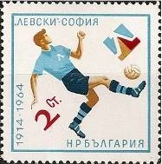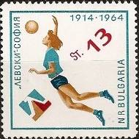
1452 1453
1452 2 ст – Футбол - -
1453 13 ст – Волейбол - -
ПОЧТОВЫЙ БЛОК. Размер блока: 6,0 х6,9 см. Без зубцов. Тираж блока: 0,1.
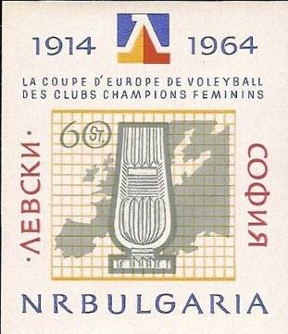
BL13
BL13 60 ст – На марке блока: бокал на фоне контурной карты Европы. На полях блока: - -
Памятная дата – 1914 - 1964 и памятная надпись: «Кубок Европы по волей-
болу клубный чемпионат среди женщин»

1964. Июнь. 140 лет со дня издания первого болгарского Букваря.
Печать: глубокая на бумаге с серым тоном на лицевой стороне марки. Лин. 11½. Тираж: 0,06.
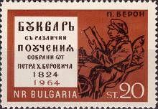
1455
1455 20 ст – Титульный лист первого болгарского букваря с памятными датами «1824-1964» - -
Петр Бёрон (1797-1871), болгарский просветитель, писатель и педогог, автор
первого болгарского букваря (оранжево-коричневая, чёрная)

1964. Июль. Железнодорожный транспорт.
Печать: глубокая. Лин. 11½. Марки многоцветные. Тиражи: 3,3; 2,3; 2,3; 0,3; 0,3; 0,3.
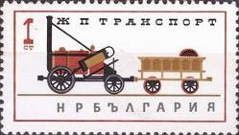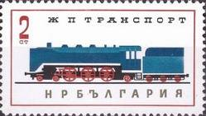
1456 1457
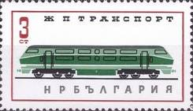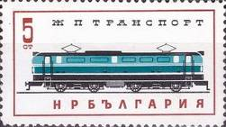
1458 1459
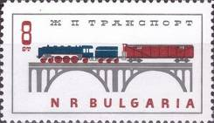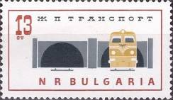
1460 1461
1456 1 ст – Паровоз Стефенсона (один из первых локомотивов на паровой тяге) - -
1457 2 ст – Паровоз - -
1458 3 ст – Дизельный локомотив - -
1459 5 ст – Локомотив на электрической тяге (электровоз) - -
1460 8 ст – Паровоз с прицепным вагоном, проезжающий виадук - -
1461 13 ст – Выезжающий из туннеля дизельный локомотив - -

1964. Август. Собаки.
Печать: глубокая. Лин. 11½. Марки многоцветные. Тиражи: 5,4; 4,9; 2,9; 1,9; 1,4; 1,4; 0,4; 0,25.
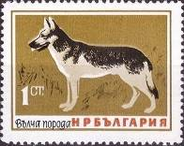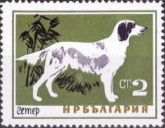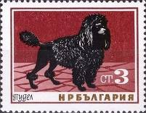
1462 1463 1464
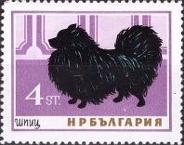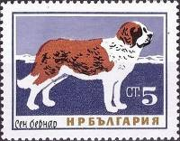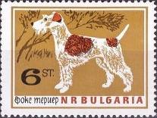
1465 1466 1467
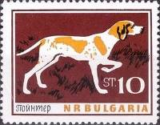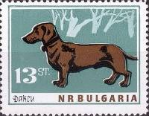
1468 1469
1462 1 ст – Волчья порода (чехословацкий волчак) - -
1463 2 ст – Сетер - -
1464 3 ст – Пудель - -
1465 4 ст – Шпиц - -
1466 5 ст – Сенбернар - -
1467 6 ст – Фокстерьер - -
1468 10 ст – Пойнтер - -
1469 13 ст – Такса - -

1964. Октябрь. Ландшафты.
Печать: глубокая. Лин. 12¾ : 13½. Тиражи: 10,0; 6,0; 6,0; 5,0; 2,0; 3,0.
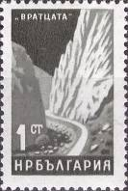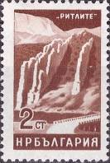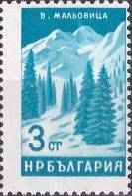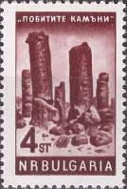
1470 1471 1472 1473
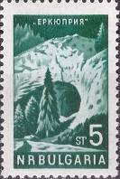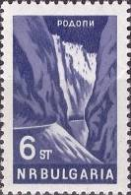
1474 1475
1470 1 ст – Горный проход «Вратцата» на протоке реки Лева (приток Ботуня) (чёрно-серая) - -
1471 2 ст – Скальный массив (4 отвесных скальных образования) «Ритлите» (коричневая) - -
1472 3 ст – Горная вершина Мальёвица (горный массив Рила) (светло-голубая) - -
1473 4 ст – Скальные образования «Побитите камни» («Каменната гора») (карминово- - -
коричневая)
1474 5 ст – Карстовая долина «Еркюприя» в горах Родопы. «Чудните мостове» (тёмно- - -
зелёная)
1475 6 ст – Горный массив Родопы (сине-фиолетовая) - -

1964. Август. Международная космическая выставка в Риччоне.
Надпечатка на марках 1394 и 1395. Лин. 11½. Тиражи: 0,14; 0,14.
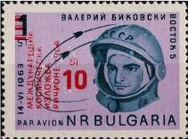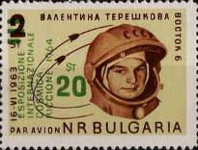
1476 1477
1476 10 ст / 1 ст (1394) – Портрет В. Быковского. Надпечатка красного цвета, - -
шрифт Кириллица
1477 20 ст / 2 ст (1395) – Портрет В. Терешковой. Надпечатка зелёного цвета, - -
шрифт Латинский

1964. Сентябрь. 20 лет деятельности народа под руководством Коммунистической партии
Болгарии. Печать: глубокая. Лин. 11½. Марки многоцветные. Тиражи: 2,3; 2,3; 2,3; 1,3; 1,3; 1,3;
0,3; 0.3.
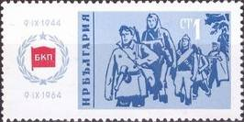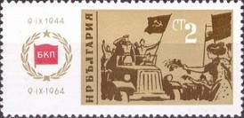
1478 1479
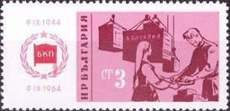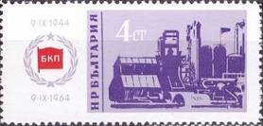
1480 1481
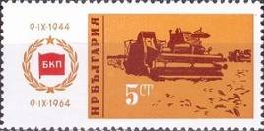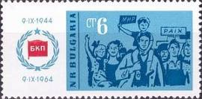
1482 1483
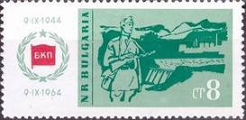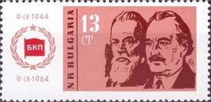
1484 1485
1478 1 ст – Колонна болгарских партизан (фон сине-фиолетовый) - -
1479 2 ст – Болгарский народ приветствует воинов Советской Армии (фон оливково- - -
коричневая)
1480 3 ст – Помощь населению Болгарии от СССР (фон розово-лиловый) - -
1481 4 ст – Развитие индустрии в Болгарии (фон фиолетовый) - -
1482 5 ст – Развитие сельского хозяйства. Комбайн в поле (фон оранжево-коричневый) - -
1483 6 ст – Демонстрация трудящихся (фон тёмно-синий) - -
1484 8 ст – Солдат народной армии Болгарии на страже Родины. На заднем плане - - -
гидроэлектростанция (фон светло-зелёный)
1485 13 ст – Димитар Благоев (1856-1924) и Георгий Димитров (1882-1949) (фон красно- - -
коричневый)

1964. Сентябрь. «Международная ярмарка в Пловдиве». Надпечатка текста «м м панаир Пловдив
-1964» и нового номинала на марке № 1025 (1957 г.). Тираж: 0,15.
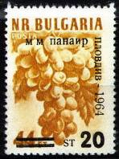
1486
1486 20 ст / 44 ст – Виноград (Vitis) (жёлто-оранжевая, надпечатка чёрная) - -

1964. Октябрь. 1-я Национальная филателистическая выставка в Софии (03.10-18.10.1964).
Печать: глубокая. Лин. 11½. Марка с купоном. Тираж: 0,36.
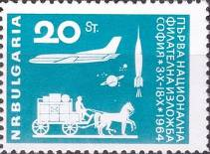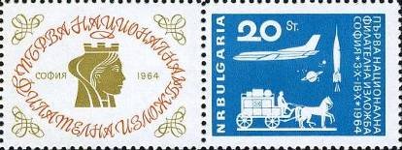
1487 купон + 1487
1486 20 ст – Почтовый дилижанс, самолёт и ракета (зелёно-синяя); на купоне – профиль - -
девушки и памятная надпись (оливковая, красно-коричневая)
МАЛЫЙ ЛИСТ. В листе 12 марок, 12 купонов 1-го вида и 1 купон 2-го вида (стилизованное изображение
почтового голубя).
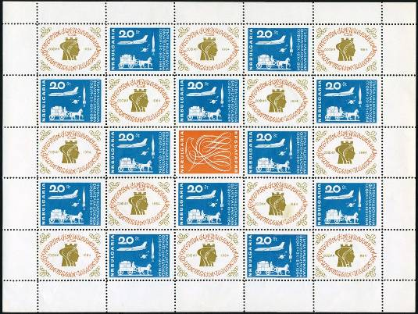

1964. Октябрь. Летние Олимпийские игры в Токио (1964 г.).
Печать: офсет на цветной бумаге. Лин. 11½. Марки многоцветные. Тиражи: 5,5; 5,5; 2,5; 1,5; 0,5; 0,5.
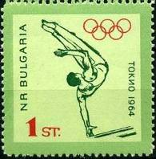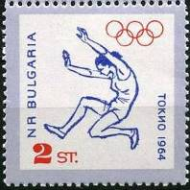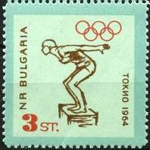
1488 1489 1490
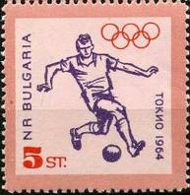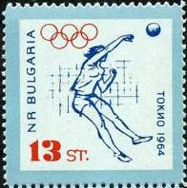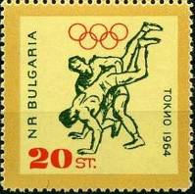
1491 1492 1493
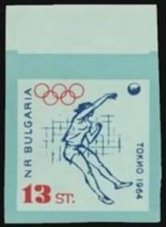
1492U
1488 1 ст – Спортивная гимнастика (рамка зелёная, фон жёлто-зелёный) - -
1489 2 ст – Лёгкая атлетика. Прыжки в длину (рамка серо-фиолетовая, фон серый) - -
1490 3 ст – Плавание (рамка зелёно-синяя, фон серо-голубой) - -
1491 5 ст – Футбол (рамка серо-розовая, фон бледно-розовый) - -
1492 13 ст – Волейбол (рамка серо-голубая, фон бледно-голубой) - -
1492U 13 ст – Рисунок и цвет марки 1492, без зубцов - -
1493 20 ст – Борьба (рамка коричнево-жёлтая, фон жёлтый) - -
1493U 20 ст – Рисунок и цвет марки 1493, без зубцов - -
ПОЧТОВЫЙ БЛОК. Размер блока: 6,1 х 6,7 см. Без зубцов. Многоцветная. Тираж: 0,1.
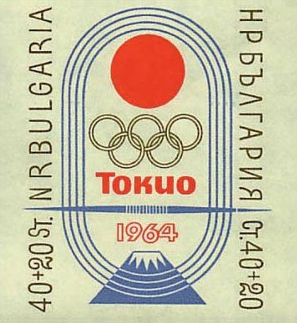
BL14
BL14 40 + 20 ст – Стилизованное изображение солнца (на флаге Японии), Олимпийские - -
кольца, надпись: «Токио 1964» и стилизованное изображение горы
Фудзияма

1964. Декабрь. Индустриальный пейзаж. Авиапочта.
Печать: глубокая. Греб. 13¼ : 13. Тиражи: 3,0; 5,0; 3,0; 2,0; 0,5.
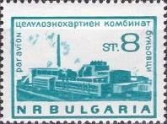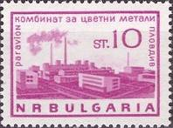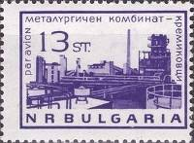
1494 1495 1496
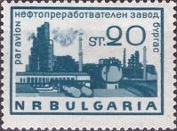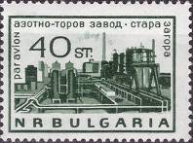
1497 1498
1494 8 ст – Целлюлозно-картонный комбинат в Букьёвице (зелёно-синяя) - -
1495 10 ст – Металлургический комбинат цветных металлов в Плодиве (лиловая) - -
1496 13 ст – Металлургический комбинат в Кремиковце (Фиолетовая) - -
1496U 13 ст – Рисунок и цвет марки 1496, без зубцов - -
1497 20 ст – Нефтеперерабатывающий завод в Бургасе (тёмно-серо-синяя) - -
1498 40 ст – Завод по производству азотных удобрений в Стара Загора (тёмно-зелёная) - -
1498U 40 ст – Рисунок и цвет марки 1498, без зубцов - -

1964. Декабрь. 30-летие общества болгарско-советской дружбы.
Рисунок: Л. Маринов. Печать: глубокая. Лин. 11½. Тираж: 1,0.
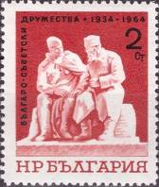
1499
1499 2 ст – Скульптура П. Златарева «Болгарский ополченец и советский воин», установлен- - -
ная в парке с. Горный Дубняк (Плевенского округа) (коричнево-красная, чёрная)

1964. Декабрь. Французско-Болгарская филателистическая выставка в Сан-Уан (Франция).
Печать: глубокая. Лин. 11½. Тиражи: 0,12; 0,12.
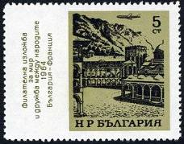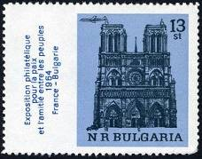
1500 1501
1500 5 ст – Самолёт, пролетающий над монастырём Рила, текст на кириллице (оливково- - -
чёрная)
1501 13 ст – Самолёт, пролетающий над Нотр-Дам де Пари, текст на латинском шрифте - -
(сине-фиолетовая)

1964. Декабрь. Вековые деревья.
Печать: глубокая. Лин. 11½. Тиражи: 3,3; 2,3; 2,3; 1,3; 0,3; 0,3.
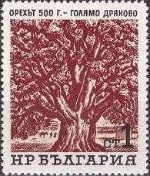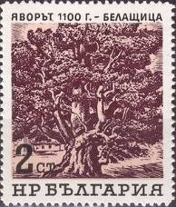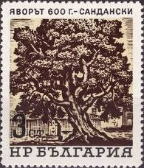
1502 1503 1504
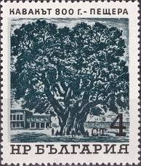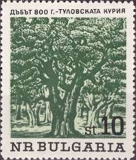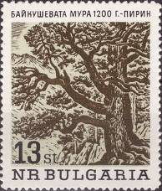
1505 1506 1507
1502 1 ст – 500-летнее ореховое дерево (Juglans regia) (тёмно-коричневая, охровая, чёрная) - -
1503 2 ст – 1100-летний явор, или белый клён (Acer) (чёрно-лиловая, жёлто-розовая, чёрная) - -
1504 3 ст – 600-летний явор (Acer platanoides) (чёрно-коричневая, жёлтая, чёрная) - -
1505 4 ст – 800-летний тополь (Populus alba) (зелёно-синяя, серо-голубая, чёрная) - -
1506 10 ст – 800-летний дуб (Quercus robur) (сине-зелёная, светло-зелёная, чёрная) - -
1507 13 ст – 1200-летняя горная (румелийская) сосна (Pinus nigra) (чёрно-оливковая, светло- - -
оливковая, чёрная)

1964. Декабрь. 8-й Конгресс Международного Союза Студентов (МСС) в Софии.
Печать: глубокая. Лин. 11½. Тираж: 0,12.
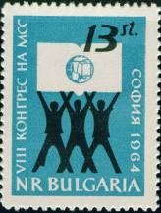
1508
1508 13 ст – Студенты с раскрытой книгой и эмблема Конгресса МСС (голубая, чёрная) - -

1965. Январь. «Олимпийская слава». Победы болгарских спортсменов на Олимпийских играх
в Токио 1964 г. Рисунок: С. Сотиров. Печать: глубокая. Лин. 11½. Тираж: 0,15.
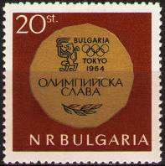
1509
1509 20 ст – Олимпийская медаль. В центре – фрагмент государственного герба Народной - -
Республики Болгарии и эмблема Олимпийских игр (бронзовая, чёрная, коричневая)

1965. Апрель. 20-летие Победы болгарского народа в 1945 году.
Печать: глубокая. Лин. 11½. Тиражи: 0,12; 0,12.
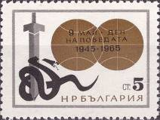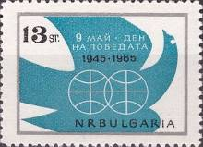
1510 1511
1510 5 ст – Меч, отсекающий голову змеи; стилизованное изображение полушарий Земли - -
и памятная надпись (золотисто-оливковая, серая, чёрная)
1511 13 ст – Голубь мира и стилизованное изображение полушарий Земли (синяя, чёрная) - -

1965. Февраль. Групповой космический полёт на корабле-спутнике «Восход».
Рисунки: Л. Йотова и П. Русинова. Печать: глубокая. Лин. 11½. Марки (1512-1515) печатались по че-
тыре сюжета на листе, образуя квартблоки (в листе шесть квартблоков). Тиражи: 5,3; 5,3; 2,3; 0,3; 0,3.
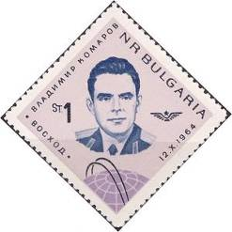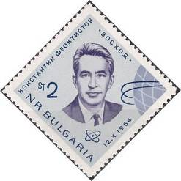
1512 1513
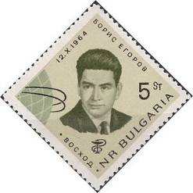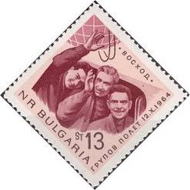
1514 1515
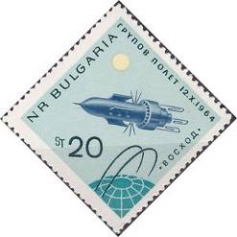
1516
1512 1 ст – Портрет командира корабля лётчика-космонавта Владимира Комарова - -
(сине-фиолетовая, сиреневая)
1513 2 ст – Портрет учёного-космонавта Константина Феоктистова (фиолетовая, голубая, - -
синяя)
1514 5 ст – Портрет врача-космонавта Бориса Егорова (зелёно-оливковая, светло-зелёная) - -
1515 13 ст – Групповой портрет космонавтов В. Комарова, К. Феоктистова, Б. Егорова - -
(карминово-коричневая, коричневая, розовая)
1516 20 ст – Космический корабль «Восход» (многоцветная) - -

1965. Февраль. Групповой космический полёт на корабле-спутнике «Восход».
Рисунки: Л. Йотова и П. Русинова. Печать: глубокая. Без зубцов. Марки (1517-1520) печатались по
четыре сюжета на листе, образуя квартблоки (в листе шесть квартблоков). Тиражи: по 0,12.
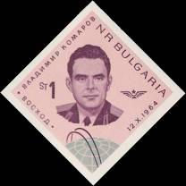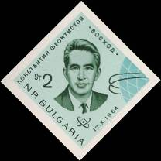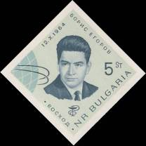
1517 1518 1519
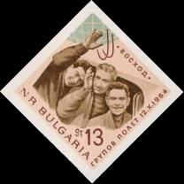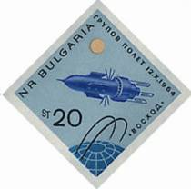
1520 1521
1517 1 ст – Рисунок марки 1512 (коричнево-карминовая, розовая) - -
1518 2 ст – Рисунок марки 1513 (зелёная, зелёно-голубая) - -
1519 5 ст – Рисунок марки 1514 (синяя, голубая) - -
1520 13 ст – Рисунок марки 1515 (многоцветная) - -
1521 20 ст – Рисунок марки 1516 (многоцветная) - -
КВАРТБЛОК. В квартблоке марки 1517-1520.
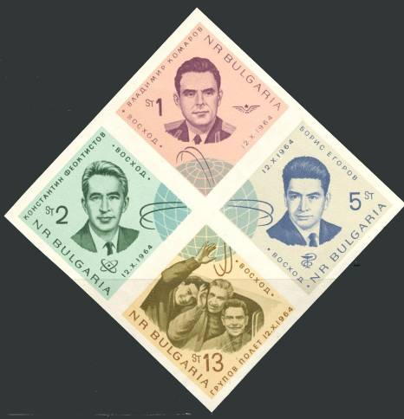

1965. Апрель. Сельскохозяйственные культуры.
Печать: глубокая. Греб. 12¾ : 13½. Тиражи: 10,0; 15,0; 5,0; 5,0; 3,0; 3,0; 3,0.
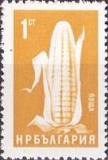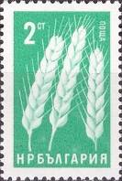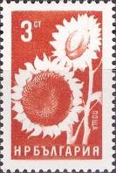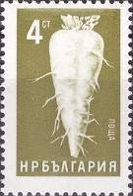
1522 1523 1524 1525
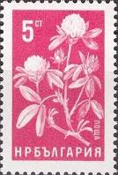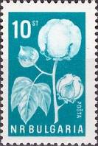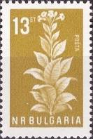
1526 1527 1528
1522 1 ст – Кукуруза (Zea mays) (жёлто-оранжевая) - -
1523 2 ст – Пшеница (Triticum) (сине-зелёная) - -
1524 3 ст – Подсолнечник(Helianthus) (красно-оранжевая) - -
1525 4 ст – Сахарная свекла (Beta vulgaris) (тёмно-оливково-зелёная) - -
1526 5 ст – Клевер (Trifolium) (розово-карминовая) - -
1527 10 ст – Хлопчатник (Gossypium) (сине-зелёная, голубая) - -
1528 13 ст – Табак (Nicotiana) (оливковая) - -

1965. Апрель. Птицы. Печать: глубокая. Лин. 11½. Марки многоцветные. Тиражи: 2,75; 2,25; 1,75;
0,45; 0,425; 0,25; 0,25; 0,25..
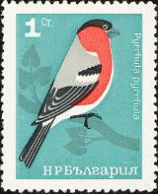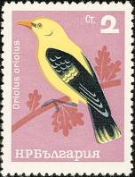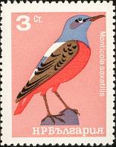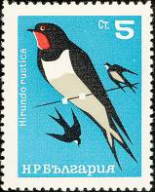
1529 1530 1531 1532
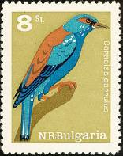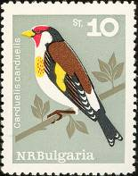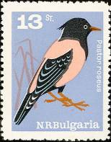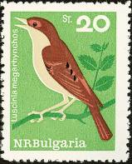
1533 1534 1535 1536
1529 1 ст – Снегирь (Pymhula pymhula) - -
1530 2 ст – Иволга европейская (Oriolus oriolus) - -
1531 3 ст – Пёстрый каменный дрозд (Monticola saxatilis) - -
1532 5 ст – Деревенская ласточка (или касатка) (Hirundo rustica) - -
1533 8 ст – Европейская сизоворонка (Coracias garrulous) - -
1534 10 ст – Балканский щегол (Carduelis carduelis balcanica) - -
1535 13 ст – Розовый скворец (Sturnus roseus) - -
1536 20 ст – Южный соловей (Luscinia megarhynchos) - -

1965. Май. 100-летие Международного союза дальней связи (ITU).
Печать: глубокая. Лин. 11½. Марка многоцветная. Тираж: 0,12.
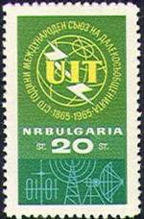
1537
1537 20 ст – Эмблема союза Дальней связи; внизу антенны разной дальности действия - -

1965. Май. 20летие Организации Объединённых Наций (UNO).
Печать: глубокая. Лин. 11½. Тираж: 0,12.
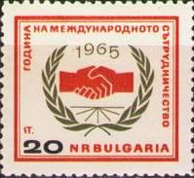
1538
1538 20 ст – Символическое изображение международного сотрудничества в рамках ООН - -
(красная, золотистая, чёрная)
1538U 20 ст – Рисунок и цвет марки 1538, без зубцов - -

1965. Апрель. 4-я Международная конференция работников транспорта, рыболовства и порто-
вых работников в Софии. Печать: глубокая. Лин. 11½. Тираж: 0,12.
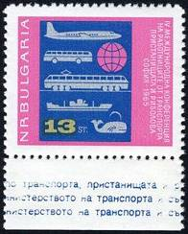
1539
1539 13 ст – Самолёт, автобус, электропоезд, корабль и кит (многоцветная) - -

1965. Май. Полёт космического корабля «Восход-2».
Печать: глубокая. Лин. 11½. Тиражи: 1,12; 0,12.
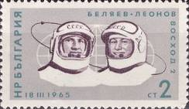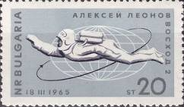
1540 1541
1540 2 ст – Портрет Алексея Леонова и Павла Беляева в гермошлемах (серая, сине-зелёная, - -
тёмно-фиолетовая)
1541 20 ст – Выход Алексея Леонова в космос (серая, оливковая, тёмно-фиолетовая) - -

1965. Июнь. Рыбы.
Печать: глубокая. Лин. 11½. Марки многоцветные. Тиражи: 2,75; 2,25; 1,75; 0,45; 0,25; 0,25.
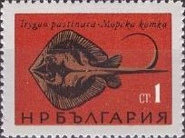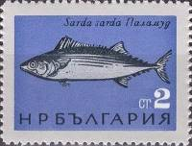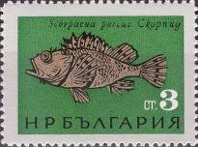
1542 1543 1544
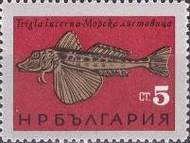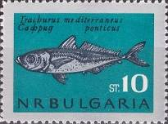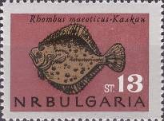
1545 1546 1547
1542 1 ст – Морской кот (или обыкновенный хвостокол) (Dasyatis pastinaca) - -
1543 2 ст – Пеламида (Sarda sarda) - -
1544 3 ст – Морской ёрш (или Черноморская скорпена) (Scorpaena porcus) - -
1545 5 ст – Жёлтая тригла (или морской петух) (Trigla lucerna) - -
1546 10 ст – Черноморская ставрида (Trachurus mediterraneus) - -
1547 13 ст – Калкан (камбала) (Rhombus maeoticus) - -

1965. Июнь. 6-я сессия Совещания министров почтовых ведомств социалистических стран в
Пекине. Рисунок: В. Томов. Печать: глубокая. Лин. 10½. Марка многоцветная. Тираж: 0,12.
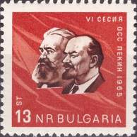
1548
1548 13 ст – Портреты К. Маркса и В.И. Ленина на фоне красного знамени. Текст: «VI сессия - -
ОСС. Пекин. 1965»

1965. Июнь. 1-й Балканский кинофестиваль в Варне.
Печать: глубокая. Лин. 10½. Тираж: 0,12.
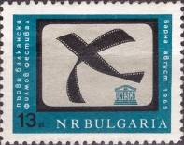
1549
1549 13 ст – Эмблема Балканского кинофестиваля и знак ЮНЕСКО (синяя, серая, чёрная) - -

1965. Июль. Филателистическая выставка «БАЛКАНФИЛА» в Варне.
Печать: глубокая. Лин. 10½. Марки многоцветные. Тиражи: 0,15; 0,15; 0,12; 0,12.
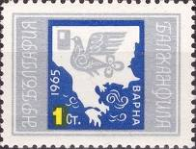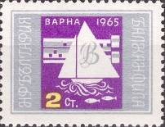
1550 1551
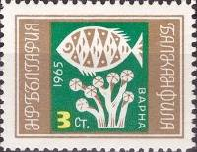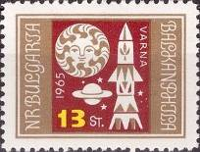
1552 1553
1550 1 ст – Контурная карта Балканского полуострова и голубь с письмом - -
1551 2 ст – Яхта под парусом и современное строительство - -
1552 3 ст – Символические знаки флоры и фауны страны - -
1553 13 ст – Солнце, Сатурн и ракета перед запуском - -
ПОЧТОВЫЙ БЛОК. Размер блока: 7,1 х 6,2 см. Без зубцов. Многоцветный. Тираж: 0,08.
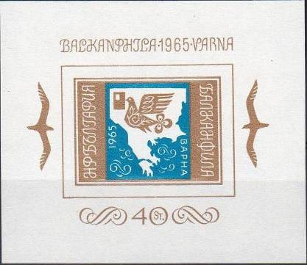
BL15
BL15 40 ст – На марке блока: контурная карта Балканского полуострова и голубь с - -
письмом. На полях блока: чайки, продажный номинал блока «40 ст»

1965. Июль. 2-й международный конкурс балета.
Печать: глубокая. Лин. 10½. Тираж: 0,1.
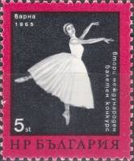
1554
1554 5 ст – Балерина (карминовая, чёрная) - -

1965. Август. Международная филателистическая выставка «БАЛКАНФИЛА» в Варне.
Печать: глубокая. Лин. 10½ (1555) и без зубцов (1556). Марки многоцветные. Тиражи: 0,15; 0,12.
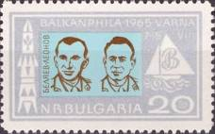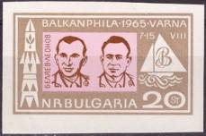
1555 1556
1555 20 ст – Портреты Алексея Леонова и Павла Беляева. Стилизованные ракета и яхта. - -
(фон на портретах – зелёно-синий)
1556 20 ст – Рисунок марки 1555 (фон на портретах – розовый) - -

1965. Июль. Борцы движения сопротивления 1925 года.
Печать: глубокая. Лин. 11. Тираж: 1,0.
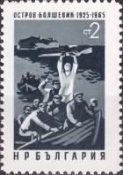
1557
1557 2 ст – Переправа на лодках с острова «Большевик» (чёрная, серая) - -

1965. Август. Международные спортивные соревнования среди студентов.
Печать: глубокая. Лин. 11 : 10½. Марки многоцветные. Тиражи: 2,7; 1,5; 1,6; 0,4; 0,2; 0,2.
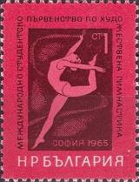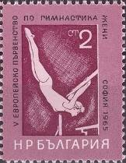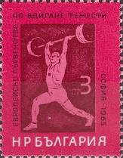
1558 1559 1560
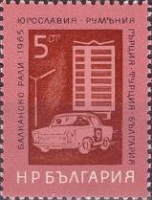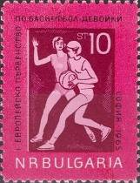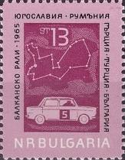
1561 1562 1563
1558 1 ст – Международное студенческое первенство по художественной гимнастике - -
1559 2 ст – 5-е Европейское первенство по спортивной гимнастике среди женщин - -
1560 3 ст – Европейское первенство по тяжёлой атлетике - -
1561 5 ст – Балканское авторалли Югославия-Румыния-Греция-Турция-Болгария - -
1562 10 ст – Европейское первенство по баскетболу среди женщин - -
1563 13 ст – Балканское авторалли Югославия-Румыния-Греция-Турция-Болгария - -

1965. Август. Национальный фестиваль народного творчества.
Надпечатка чёрного цвета на марке 1070. Лин. 11. Тиражи: по 0,05; 0,05.
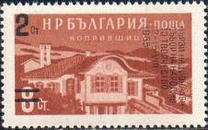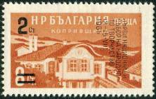
1564 I 1564 II
1564 I 2 ст / 8 ст – Санатории в Копривштице (оранжево-коричневая), длина надпечатки 36 мм - -
1564 II 2 ст / 8 ст – Санатории в Копривштице (оранжево-коричневая), длина надпечатки 32 мм - -

1965. Июль. Фрукты. Стандартный выпуск. (Продолжение серии) Печать: глубокая. Греб. 13.
Начало серии см.: 982-985, 990-993, 1022-1025. Тиражи: 10,0; 20,0; 5,0; 3,0; 3,0; 3,0.
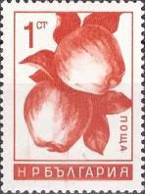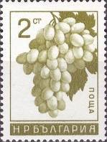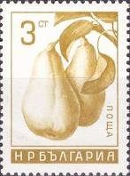
1565 1566 1567
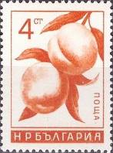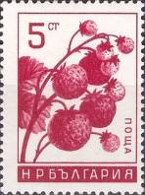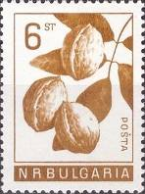
1568 1569 1570
1565 1 ст – Яблоко (malus) (оранжево-коричневая) - -
1566 2 ст – Виноград (vitis) (оливково-зелёная) - -
1567 3 ст – Груша (pyrus) (красно-оранжевая) - -
1568 4 ст – Персик (Persica) (жёлто-оранжевая) - -
1569 5 ст – Садовая земляника (Fragaria) (розово-карминовая) - -
1570 6 ст – Грецкий, или волошский, орех (Juglans regia) (коричневая) - -

1965. Сентябрь. Конный спорт.
Печать: глубокая. Лин. 10½. Марки многоцветные. Тиражи: 2,75; 2,25; 1,75; 0,45; 0,25; 0,25.
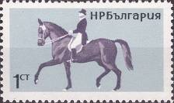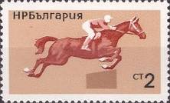
1571 1572
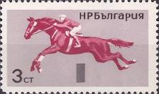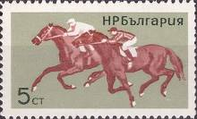
1573 1574
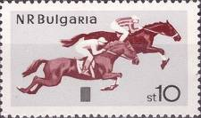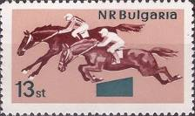
1575 1576
1571 1 ст – Объездка лошади - -
1572 2 ст – Лошадь с наездником в прыжке через барьер - -
1573 3 ст – Прыжок через барьер - -
1574 5 ст – Скачки - -
1575 10 ст – Скачки с барьерами - -
1578 13 ст – Скачки с барьерами; прыжок через барьер - -
ПОЧТОВЫЙ БЛОК. Без зубцов. Многоцветный. Размер блока: 8,0 х 8,0 см. Тираж: 0,1.
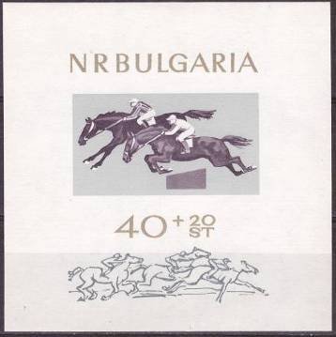
BL16
BL16 40 (ст) + 20 ст – На марке блока: скачки с барьерами; прыжок через барьер. - -
На полях блока: скачки и продажный номинал блока «40 + 20 st».

1965. Октябрь. Болгарская Димитровская организация «Сентябрьские пионеры».
Печать: офсет. Лин. 10½. Марки многоцветные. Тиражи: 1,55; 1,25; 0,85; 0,35; 0,15; 0,15.
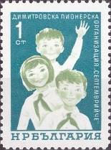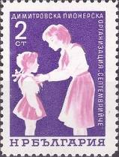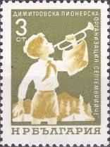
1577 1578 1579
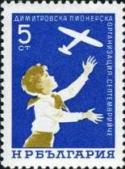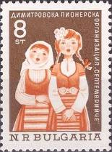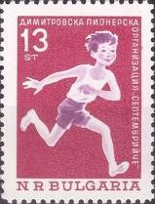
1580 1581 1582
1577 1 ст – Юные пионеры - -
1578 2 ст – Пионервожатая повязывает галстук юной пионерке - -
1579 3 ст – Пионер с горном - -
1580 5 ст – Юный пионер, запускающий авиамодель - -
1581 8 ст – Две девочки в болгарских народных костюмах поют песню - -
1582 13 ст – Юный пионер в забеге на спортивных соревнованиях - -

1965. Ноябрь. Воздушный транспорт.
Печать: офсет. Лин. 10½. Марки многоцветные. Тиражи: 2,7; 2,2; 1,7; 0,4; 0,2; 0,2.
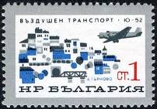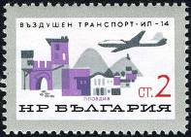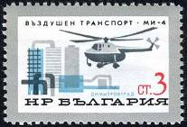
1583 1584 1585
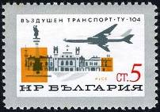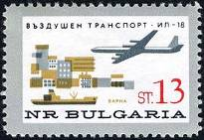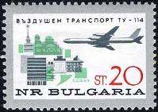
1586 1587 1588
1583 1 ст – Самолёт Ю-52, пролетающий над городом Тырново - -
1584 2 ст – Самолёт Ил-14, пролетающий над городом Пловдив - -
1585 3 ст – Вертолёт Ми-4, пролетающий над городом Димитровград - -
1586 5 ст – Самолёт Ту-104, пролетающий над городом Ленинград (СССР) - -
1587 13 ст – Самолёт Ил-18, пролетающий над городом Варна - -
1587Us 13 ст – Рисунок и цвет марки 1587, без зубцов по вертикальным краям - -
1588 20 ст – Самолёт Ту-114, пролетающий над городом София - -

1965. Декабрь. Международный год спокойного Солнца (IQSY).
Печать: глубокая. Лин. 10½. Марки многоцветные. Тиражи: 1,65; 1,15; 0,15.
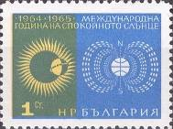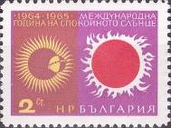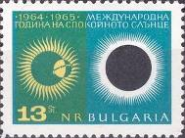
1589 1590 1591
1589 1 ст – Планета Земля с линиями магнитного поля и планета Сатурн на фоне Солнца - -
1590 2 ст – Протуберанцы на Солнце и планета Сатурн на фоне Солнца - -
1591 13 ст – Солнечная корона и планета Сатурн на фоне Солнца - -

1965. Декабрь. 80 лет воссоединения Северной и Южной Болгарии.
Печать: глубокая. Лин. 10½. Тираж: 0,15.
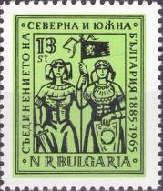
1592
1592 13 ст – Символическое изображение женщин Севера и Юга Болгарии, стоящих вместе - -
(зелёная, чёрная)

=====
Конец

